CADADKA TODOBAAD EE
MAJALADDA JUULA-JAWAAY

Alle ayaa mahad leh, maanta Hey’adda Cilmibarista Badaha Soomaaliyeed (HCBS) waxay soo saareeysaa L.7aad ee Majalada Juula-Jawaay.
Majalladu waxay fulisaa waajib weyn oo ka mid ah waajibaadka ay H.C.B.S u xilsaaran tahay oo ah ku wacyigalinta cilmiyaysan shacbiga guud ahaan iyo aqoonyahaynka gaar ahaan arimaha ka jira badaheenna xilli kasta, ayadoo lagu faafiyo Majallada, inta badan, natiijooyinka baaris cilmiyeedyada H.C.B.S oo la soo koobay, marxaladdaan aan marayno. Laga soo bilaabo bilihii ugu horeeyay sanadkaan 2017ka, waxaa dhacay wax yaabo aad u muhiim ah oo ku qoran cadadkan Majallada ee L.7 oo ah mid khaas ah oo aad u muhiim ah waxaana ogu horeeya dhacdooyinkaas:-
- Imaatinkii Dowladda hadda jirta iyo mabaadi’da ay la timid oo ah kuwa loo riyaaqay, hey’addeennana u noqdeen shidaal horay u dhaqaajiyay riyadeedii iyo ruuxdeediiba, una turjumay shaqo cilmiyeed oo mira dhal ah. L.7aad waxaad ka aqrisan kartaan maqaallo ku saabsan mabaadi’daas ha ahaadaan kuwo ka hadlaaya warbixin fulineed, ama kuwo saadaalinaya arrimo leh culeeyskooda si dawladdu uga warhayso.
- Burcad badeedkii xeebaha Soomaaliyeed oo soo rogaal-celisay, kadib markii ay shiiqday 2013kii, illa hadda waxay Hey’addu diiwaangelisay (Recorded) dhowr xaaladood oon sidaas u buurnayn.
- Burcad Kalluunkii (Maraakiibta Sharci Darrada uga kalluumaysata biyaheena ilaa 200MB/350KM dhumuc ah) oo cirka isku shareertay, waayo waxay soo gaartay meel u jirta xeebaha 200m (labo boqol oo mitir) oo kaliya, labadaas nooc ee Burcadda ah talooyin ayaan ka soo jeedinay oon ku qornay L.7aad ee Majaladdaan.

- Waskhaynta badda ha ahaato midda ka taagan xeebaha magaalooyinka, sida Caasimadda oo inta badan ka timadda Bullaacaddaha musqulaha iyo tubbooyinka kale ee biyaha roobka geeya xeebta badda, si daranna u wasakheeyay biyaha iyo caradaba xag kastaba (Biological, Chemical iyo Physical ba)oo ka sara maray heerkii (STANDER KII) ay xaddiday Hey’adda WHO, sidoo kale haamaha wasakhda xambaarsan ee Badda ka soo dhaca, xeebaha dalkana daadsan, ayagana maqaallo ayaa laga qoray oo ku soo baxay cadadkaan Majalladda.
L.7aad ee Majallada Juula-Jawaay waxuu kaloo xambaarsan yahay qoraallo kale oo taabanaya arrimo jira oo la iftiiminayo si loogu baraarugsanaado.
Caddadkaan gaarka ah, sidoo kale waxuu iftiiminayaa dadaalka ay H.C.B.S ugu tafa xeydatay faafinta CULUUMTA BADDA, sida asaasidda Akadeemiyadda Khaliif Macoow oo mareysa Semesterkii 4aad iyo Dugsiga tababarka oo fuliyay korsooyin gaagaaban.
Isku soo duub L.7aad ee Majalladda Juula-Jawaay waa mid khaas ah oo xambaarsan macluumaad fara badan iyo yididiilo CilmiBaariseed oo ka taabba gasha Dalkeenna. Si aad looga faa’ideeysto maqaalada qaar, waxaan raacinay koobnaan af ingiriis ah.
Aan iskaga dhex baxo Aqritayaasha iyo L.7aad ee Majadda Juula-Jawaay.
Ka faaideeysi wacan.

ADM.GAAS, Prof. Faarx Axmed Cumar
Guddoomiayha Hay’adda Cilmi-baarista Baddaha Soomaaliyeed

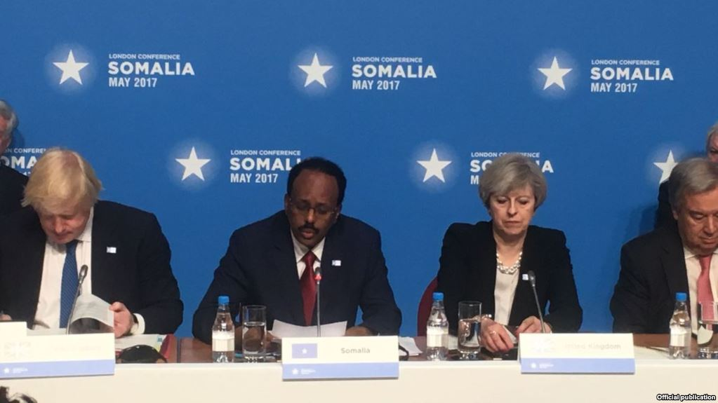

Shirkii London iyo Himilooyinkiisa May 11, 2017

Shir gudoonka

Maalintii khamiista 11/ 5/2017, waxaa ka dhacay Magaalada London, Aqalka (Lancaster House) Dalka UK, shirweyne caalami ah oo looga hadlaayay arimaha Dalka Soomaaliya, shirka ayaa si wadajir ah u wada gudoominayeen Madaxweynaha Soomaaliya Mudane Maxamed Cabdullaahi Farmaajo, Ra’iisul Wasaaraha Britain Mrw Theresa May iyo Xoghayaha Guud ee QM Mudane Antonio Guterres.

Shirka waxaa ka qeybgalay wufuud aad u tira badan, dhanka Soomaalida Madaxweynaha waxaa ku wehliyay, madaxda maamul gobolleedyada Soomaaliya, marka laga reebo maamul gobolleedka Soomaaliland, dhanka beesha caalamkana waxaa ka qeybgalay in ka badan 42 dowladood, sidoo kalana waxaa ka qeybgalay ururrada dowliga ah: Qaramada Midoobay, Uruurka Islaamka, Midooga Yurub, Midooga Africa, Jaamacad Carabta iyo kuwa aan dowli ahayn.

Haddaba waxaynu eegeynaa ajandayaashii shirka, hadalladii ka qeybgalayaasha shirka qaar ka mid ah, war-murtiyeedkii shirka, raad raaca shirka, taxadiyaadka dowladda JF horyaalla iyo gunaanadka qormada.

Ajandayaasha shirka looga hadlay.
Shirkan ayaa waxaa diiradda lagu saaray arrimo dhowr ah, kuwaas oo looga golleeyahay taabagalinta talaabooyinka horukaca ah ay qaadday Dowladda Soomaaliya mudadii shanta sano ahayd ee ka soo wareegtay Shirkii London 2012, Ajandayaashaa shirku waxay ku saabsanaayeen:-
- Arimaha Ammaanka
- Dhaqaalaha,
- Xaaladda Siyaasadda iyo
- Xaaladda Biniaadanimada ee ka taagan Dalka Soomaaliya.
Qodobadaa ayaa ugu waaweynaa ajandayaasha shirka, haddaba aan mid mid u qaadaadhigno si kooban.
1- Amaanka:
Amaanku waa saldhigga talaabo kasta oo horumar ah, waa aasaaska nolosha, amaan daraduna waa jidka hoogga iyo halaagga bulshada.

Ayadoo halkaa laga ambaqaadaayo ayaa wuxuu ahaa qodobka amnigu ajandayaasha shirka midkii oogu horeyay uguna badnaa falaqaynta dhinacyadiisa kala duwan iyo caqabadaha badan ee hortaagan, falanqaynta qodobka amniga waxaa diiradda lagu saaray saddex marxaladood:

Dib u eegesta iyo qiimeynta mudadii shanta sano ahayd 2012- 2017, taas oo looga golleeyahay ka faa’iidaysiga wixii gaabis ah ama qalalaad ah oo dhacay mudadaas.

Xaaladda Amni ee hadda taagan iyo sidii loo furdaamin lahaa.

Qorshaha mustaqbalka ee amaanka Dalka Soomaliya
2- Siyaasadda:

Qodobka labaad ee ajandaha shirku wuxuu ahaa xaaladda siyaasadeed ee dalka. Haddii uu amaanku yahay heykalka nolasha siyaasadunawaa halbolayaasha dhiiga qaada, sidaa daraadeed ayaa qodobkani lagu lafaguray shirka.

3- Dhaqaalaha
Qodobka seddexaad ee ajandayaasha shirka wuxuu ahaa xaaladda dhaqaale ee dalka. Haddaba haddii amnigu iyo siyaasadu ahaayeen heykalka iyo halboowlayaasha nolasha, dhaqaaluhuna waa tiirka ama udub dhaxaadka nolasha.sidaa daraadeed ayaa wuxuu ahaa ajande ka mid ahajandayaashii sida xoogga leh loo lafa guray.
4- Abaaraha:
Qodobka afraad ee ajandayaasha shirka wuxuu ahaa xaaladda biniaadanimo ee ka taagan dalka, taas oy sababtay Abaarta daba dheeraatay, soona laalaabatay iyo tabardarrida dowladda Soomaaliya.
Hadaladii ka Qeyb galayaasha shirka:
Waxaynu si kooban u soo gudbinaynaa hadalladii ay ka jeediyeen ka qeybgalayaasha shirak qaarkood:
1-Madaxweynaha Soomaaliya ayaa yiri: “Inkasta oo Soomaalida horey loogu qabtay shirar badan, haddana shirkan wuxuu kaga duwan yahay kuwii hore in waqtigan Soomaaliya ay joogto xaalad aysan marnaba dib u laaban doonin” Waxaa uu sheegay in xukuumaddiisu ay ka dhabeyn doonto la dagaalanka saddexda cadow ee Soomaaliya leedahay sida uu yiri: kuwaas oo kala ah:
- Argagixisada
- Musuq-maasuqa
- Saboolnimada
Farmaajo ayaa ku baaqay in si buuxda cunaqabataynta hubka looga qaado Soomaaliya.
2-Xoghayaha Guud ee QM ayaa ku baaqay in 900 Milyan oo Dollar loogu kaalmeeyo Soomaaliya si Abaarta wax looga qabto. Sidoo kale Xoghayuhu waxuu carrabka ku adkeeyay ahmiyadda ay leedahay abuurista barnaamij ay Soomaalidu hormuud ka tahay oo lagu tababarayo ciidammada Qaranka Soomaaliya.

3-Ra'iisal Wasaaraha Britain Ayaa sheegtay in Dowladda UK ay door muhiim ah ka qaadanayso taageerada caalamiga ah ee xasilooni ku soo celinta Soomaaliya, waxay shaaca ka qaaday in loo baahan yahay iskaashi dhab ah oo ku aadan qaabka loo wajahayo dhismaha ciidan qaran oo ay Soomaaliya leedahay.
Waxay sheegtay in ciidamada AMISOM aysan maareyn karin sugidda amaanka ee Soomaaliya loona baahan yahay in si deg deg ah loo dhiso ciidamada Soomaaliya oo weliba laga qeyb geliyo kuwa maamullada hadda jira, laguna salaynayo qaabka federaalka ah.
''Heshiiska dhinaca amaanka ee aan halkan ku soo bandhigayno waxaa lagu salayn doonaa heshiiskii taarikhiga ahaa ee ay dhowaan gaareen dowladda Federaalka iyo maamullada ka jira dalka oo ka heshiiyey tirada ciidanka iyo halka ay ka hawlgeli doonaan, maalgelintooda iyo cidda hagaysa'' ayay tiri Ra'iisal wasaaraha Britain.
Waxayna intaa raacisay in Dalka Biritin uu bixinayo imminka kaalmo, ma aha tii ugu horaysay oo ay u fidinayso Dalka Soomaaliya aysan ahayn, balse ay ka kaalmayso dhinacyada Amniga, Tababarista iyo Ladagaalanka Buracad – Badeedda,waxayna u rajeynaysaa Dadka iyo Dalka Soomaaliya Nabad iyo Horumar.
4-Wasiirka Arimaha Dibadda ee Dalka Qadar ayaa xusay ahmiyadda shirka oo ah gacan siinta Dowladda Soomaaliya, si ay uga hortagto kooxaha hubaysan iyo kuwa Burcad Badeeda, waxuuna ka codsaday bulshada caalamka inay laba laabaan kaalmada biniaadanimo ee loo fidinaayo Soomaaliya, wuxuu sii raaciyay wasiirku in Dowladda Qadar ay siisay Soomaliya $200milyan, intii u dhxaysay 2010-2016, haddana ay ballanqaadayso joogtaynta kaalmadaas, ayna fulinayso go’aamada ka soo bixi doona shirkan.
5-Safiirka Dalka Sacuudiga ee London. Ka dib markuu soo dhaweyay qabashada shirkan iyo ahmiyadda uu u leyahay garab istaagga Dalka Soomaliya, wuxuu xusay kaalmooyinka uu dalkiisu siiyo Soomaaliya, taa oo dhan hal milyaar iyo 200 oo malyuun Dollar?, haddana wuxuu balan qaaday in dalkiisu uu bixin dono 10 malyuun oo Dollar.
6- Ergeyga Midowga Afrikawuxuu sheegay dadaalka uu wado Midowga Afrika inuu yahay xasilinta Dalka Soomaaliya, hasa ahaatee ayna ku filneyn baahida ka jirta dalka Soomaaliya, sidaa daraadeed kaalmo deg degah ayay u baahan tahay Soomaaliya. Wuxuuna daboolka ka qaaday in Midowga Afrika uu shir u qabanaayo arrimaha Soomaliya dalka Itoobiyaa.

War-murtiyeedkii Ka Soo Baxay Shirka.
Gabagabadii Shirka waxaa laga soo saaray War-murtiyeed ku salaysnaa arrimihii shirka looga hadlay.
1-Arrimaha Baniaadanimada (Humanitarian):
Besha Calamku waxay walaac ka muujisay xaaladda bani’aadanimo ee Soomaaliya xilligan ka jirta, waxaana loogu deeqay $600 (lix boqol) oo Milyen oo loogu tala galay dadka ay abaaruhu saameeyeen, waxaana la garwaaqsaday dadaalka gudiga gurmadka abaaraha iyo dadka kale ee is xilqaamay.
Dowladda ayaa lagu bogaadiyay sida ay ahmiyad weyn u siisay gurmadka lagu samatabixinayo dadka abaaruhu saameeyeen iyadoo abuurtay Wasaarad qaabilsan arrimaha gargaarka.
Waxaana la isla gartay in la sameeyo qorshe lagu caawinayo dadka abaartu dhibaataysay si dhaqaale abuur loogu sameeyo, isla markaana looga badbaado in mar kale dhibaatadan oo kale la kulmaan.
2-Xoojinta Amniga Qaranka (Strengthening National Security).
Iyadoo uu qodobkan Waxyaabaha ugu muhiimsan ay ka mid ahayd in la taageero codsigii Dowladda Soomaaliya ee ahaa in laga qaado Xayiraadda hubka ee saaran Dalkeeda si hub iyo saanad Militari ay u soo iibsan karto, isla markaana ay u suurtagasho in ay xasiliso Amniga wadanka. balse arintaa madhicin?.
Waxaase laysku raacay taageeridda qorshaha Amniga Qaranka ee dowladda Soomaaliya iyo maamul goboleedyadu ay ku heshiiyeen 16 bishii tagtay.
3- Xasilooni Siyaasadeed oo loo dhan yahay (More Inclusive Stable Politics).
Qodobkan ayaa waxaa lagu xusey in ahmiyadda uu leedahay hanaanka dib u eegista dastuurka ay keeni karto horumarinta amniga iyo xasiloonida siyaasadda dalka.
Xoojinta wada shaqeynta dowladda dhexe iyo maamul goboleedyada ayaa la taageeray si doorasho qof iyo cod ah dalka ooga dhacdo marka la gaaro sanadka 2020ka.
Waxaa kale oo la go’aamiyay ahmiyadda ay leedahay in la sii wado wadahadalladii u dhxeeyay dowladda iyo maamulka Somaliland, iyadoo la soo dhaweeyay dadaalka dowladu ugu jirto arintaas. Waxaan rajeynaynaa in doorashada madaxtinimada ee Somaliland oo dhici doonta November 2017 ay keeni doonto fursad lagu dardargelinyo wadahadalkaa ayaa lagu yiri war-murtiyeedka.
4- Dardargelinta dib u soo kabashada dhaqaalaha dalka (Accelerating Somalia’s Economic Recovery).
Dhaqaalaha in la horumariyo waxaa ay keeneysaa in nolosha dadka Soomaaliyeed kor loo qaado lana sameeyo shaqo abuuris, sidoo kale xoojinta dakhliga gudaha oo asaas u ah in la yareeyo u nuglaanshaha abaaraha. In la adkeeyo xasiloonida ayaa qeyb ka ah horumarinta iyo u adkeysiga xaaladaha adag, una baahan in la sameeyo qorshe horumarineed oo joogto ah.
Waxaa la soo dhaweeyay qorshaha dowladda cusub oo ah la dagaalanka musuqmaasuqa iyadoo madaxda dowladda dhexe iyo maamul goboleedyada lagu adkeeyay in ay xoojiyaan arrintan, isla markaana talaabo adag laga qaado dadka lagu helo musuqa iyo wax isdabomarinta

5- Qorshaha cusub ee Taageeridda Soomaaliya (New Partnership for Somalia).

Qodobka u dambeeya war-murtiyeedka ayaa wuxuu ahaa qorshaha cusub ee taageeridda Soomaaliya iyadoo la garowsday in qorshaha horumarinta Qaranka uu yahay kan lagu wada shaqeyn doono, gaar ahaan amniga, dhismaha hay’adaha dowliga ah, xuquuqul insaanka, ku dhaqanka sharciga, maamul wanaagga, la dagaalanka musuqa iyo dib u soo kabashada dhaqaalaha dalka.
Raadraaca Shirak:
Shirkani maaha shirkii ugu horeyey ee loo qabto xal u helista arima Soomaliya, waxaa shirar badan lagu qabtay dunida daafaheda, Afrika, Aasiya iyo Yurub si guud, kanina waa shirkii sedaxaad ee Soomaalida ee lagu qabto London. Hadaba su’aashu waxay tahay, shirkani muxuu kaga duwan yahay shirarkii hore.
Markii si guud loo eego gogasha cidda fidisay, ka qeybgalayaasha Soomalida iyo Beesha Caalamka, ajandayaasha iyo war-mutiyeedka, shirkani maka duwana shirarkii hore, waxuuna ku salaysan yahay shirarkii hore, hase yeeshee Markii laga tago Muuqaalka guud waxaa jira isbadallo siyaasadeed oo muhiim ah, kuwaas oo leh dhinacyo kala duwan, dhanka hogaamiyaasha waxaa jira isbadallo ku yimid dalalka, Soomaaliya, Maraykanka, Biritin, Xoghayaha QM, intuba waa madax cusub oo badalay kuwii hore ee gacanta ku hayay shirarkii hore.
Sidoo kale waxaa jira isbadallo siyaasadeed, sida ka bixitaanka Biritin Midoga Yurub, talaabooyinka horukaca ah oy Soomaaliya qaaday, xaaladda bariga dhexe (doorka Turkiga iyo kacdoonka Shucuubta Carabta), xaaladda Geeska Afrika (qalalaasaha ka jira Itoobiya), dhammaan isbadalladaas waxay ku yeelan karaan shirka saameyn (mid fiican iyo mid xunba).

Dhanka ajandayaasha shirka waxaa ka muqda horumar, sida gudbinta fariinta beesha caalamka loo gaarsiiyay codsiga kooban ee ku aadan dhisidda Ciidankii Xooga Dalka Soomaaliyeed. Sidoo kale war-murtiyeeyka shirka waxaa lagu sheegay beesha caalamku inay soo dhawaysay siyaasadda xukuumada cusub.
Taxadiyaadka (Caqabadaha) hortaagan dowladda Soomaaliya
- Kooxaha hubaysan
- Budhcad Badeedda ha noqdaan kuwa Soomaalida ah ee afduubta maraakiibta iyo kuwa dowliga ah ee xaalufiya, wasaqeynayana Badaha Soomaaliya, deegaankana burburrinaya.
- Dagaal beeleedya ka dhaca gobollada qaarkood.
- Abaarta baahsan ee soo noqnoqta.
- saboolnimada dhaqaale.
Gunaanadka Qormada:
Dowladda Soomaliya shirkan waxay la taktay ajandayaal dhowr ah, kuwaas oo xanbaarsanaa himilooyiyn waawayn oo higsanaaya in Soomaliya soo ceshato jiritaankeedii, Qarannimadeedii, mar labaadna cagaheeda isku taagto: Amni ahaan, Dhaqaale ahaan iyo Siyaasad intaba. Beesha Caalamkuna waxay muujisay garab istaagga Soomaaliya.
Haddaba ka mira dhalinta ajandayaasha quruxda badan iyo balanqaadka beesha caalamku waxay ku xiran tahay hab dhaqanka Soomaalida, kaa soo ku aadan arimo dhowr ah:
1- Fahamka dulucda Siyaasaadka Dowliga ah.
Siyaasaada dowliga ah ee casrigan ma ku saleysno Qiyam iyo Akhlaq midna, ee waxay ku salaysan tahay danaysi, taasi waa sirta weedha siyaasadda oon laheyn saaxiibtinimo joogta ah iyo cadawtinimo joogta ah, midna.
2- Fahamka Aasaaska Dowlanimo.
Dowladu waa lahaansho wadareed, danta ruuxa, tan qabiilka, tan gobolka iyo tan ururka, dowladda ayaa u qeybsanta oo weli u ah.

3- Garwaaqsiga Sababihii Burburka Dalka.
Soomaaliya waxaa burburiyay cadaalad darro ka dhalatay tiirarkii lagu saleyay dhismihii Qaranka Soomaaliya (qabiil wax ku qaybsi, afkaar la soo minguuriyay: mid siyaasadeed, mid bulsho iyo mid dhaqaaleba oon ku salaysnayn bii’adda Soomaalida).
4- Dowladda Soomaaliya ee maanta.

Dowladda Soomaaliya ee manta waa inay ku saleysnaato sidan:

Siyaasad feejigan oo waaci ah.

Sinaan bulsho, dhaqaale iyo siyaasadeed.

Saraynta sharciga.

Soomaaliya waa dal fac weyn taariikh ahaan, ku dhacana goob istiraatiiji ah. lehna khibrad siyaasadeed oo jirta 134 sano oo isticmaar ah, 30 sano oo dowlad iyo nidaam ah, 27oo burbur iyo ka soo kabasho ah.

Sooyaalkaa wuxuu keeni inay fahmaan umuuraha la soo xusay, garwaaqsadaan waxyaabihii dhacay, kana gudbaan hagardaamadooda.

مستخلص المقال:
افتتح صباح يوم الخميس 11مايو، 2017، في العاصمة البريطانية، مؤتمر دولي لدعم الصومال بمشاركة أكثر من أربعين دولة ، إلى جانب ممثلين عن المنظمات الدولية التابعة للأمم المتحدة والعاملة في مجال التمويل والإغاثة، بالإضافة إلى مشاركة المنظمات الاقليمية كمنظمة التعاون الإسلامي ، والاتحاد الأوروبي، والاتحاد الإفريقي ، وجامعة الدول العربية.
وقد ترأس المؤتمر الذي استمر يوما واحد، رئيس الجمهورية محمد عبدالله فرماجو بمعية كل من رئيسة الوزراء البريطانية تريزا ماي، والأمين العام للأمم المتحدة أنطونيو غوتيريش.
ويهدف المؤتمر إلى مناقشة المسألة الصومالية عبر أربعة أجندات أساسية بهدف ضمان التقدم الذي أحرزته الصومال على مدى السنوات الخمس الماضية منذ اجتماع لندن الخاص بالصومال عام 2012م. وكان يتصدر تلك الأجندات الوضع الأمني بالبلاد؛ حيث يناقش المؤتمر سبل تحسين الأمن لمنع عودة الصراع المفتوح في البلاد، الأمر الذي ينعكس على تمكين الإدارة من التنمية السياسية. وركز المؤتمر على الهيكل الأمني الصومالي بشكل عام؛ بحيث تناقش الحكومة الفيدرالية مع بقية شركائها ما ينبغي أن يكون عليه مستقبل الجيش الوطني الصومالي وكيفية مكافحة الإرهاب والقرصنة البحرية مع حماية حقوق الإنسان.
أما أجندة الثانية فيدور حول الإصلاح السياسي والحكم وذلك في شكل التزام من المجتمع الدولي للمساعدة في بناء دولة قوية، والعمل على إصلاحات دستورية تكون أكثر فعالية، ومعالجة مشاكل الاقتصاد وتقاسم الموارد، وتهيئة البيئة المناسبة للنمو.
أما أجندة الثالثةفيدورحول دعم الاقتصاد الصومالي بما ينعكس إيجابا على الاستقرار في البلاد. وسيضمن المؤتمر التزامات من الحكومة والقطاع الخاص الصومالي والمانحين الدوليين للعمل معا من أجل وضع مجموعة مركزة من أولويات لإنعاش الاقتصادي في السنوات المقبلة.بينما أجندة الرابعة فيدور حول تقديم مساعدات عاجلة للمتضررين جراء الجفاف ، حيث شدّد المجتمعون على ضرورة دعم الصومال بهذا الصدد.
وقدشهد المؤتمر مداخلات من ممثّلي الدول المشاركة، تحدّثت في مجملها عن التعهد بدعم الحكومة الجديدة وزيادة التنمية الاقتصادية والاستثمارات وخلق فرص عمل والقضاء على البطالة، وتعزيز الأمن وبناء قدرات الجيش الصومالي.
وقد أصدر المؤتمر عدداً من التوصيات لدعم الصومال ، تمحور عددا من المحاور والتي تنبني على الاجندات سالفة الذكر ، يتضمن توقيع اتفاق شراكة جديدة بين المجتمع الدولي والصومال يحدد شروط الدعم الدولي للانتقال بالصومال إلى بلد أكثر سلاما وازدهارا بحلول عام 2020، بما في ذلك قضايا مثل الانتخابات والترتيبات الدستورية والتنمية الاقتصادية والالتزامات بمعالجة الفساد.

الدكتور: عبدالرحمن اخيار عثمان

Xigasho:
-: http://www.somalitimes.net
-: https://www.alaraby.co.uk
https://www.hiiraan.com/news/2017/May.

NABADGALYADA QARANKA EE BADAHA SOOMAALIYA
(SOMALI NATIONAL MARINE SECURITY)

Nabadgelyada Qaranka ee badeed waa qeyb aad u muhiim ah oo ka farcanta Nabadgelyada Qaranka Soomaaliya, gaar ahaan haddii loo eego Qaran Baddu saddex jiho uga wareegsan tahay sida Soomaaliya, sidaa awgeed Soomaaliya waa QARAN BADEED oo Nabadgalyada badahiisu aad muhiim ugu yahay.
Waxaa intaas lagu sii dari karaa oo aad u tilmaamaya ahmiyadda BADDU ay u leedahay Qaranka Soomaaliyeed, waa BAAXADDA BADAHEENNA oo seddex jeer u dhiganta BAAXADDA (BEDKA) DULKA Jamhuuriyadda Soomaaliyeed.
Mandiqadda Dhaqaalaha Gaarka (EEZ) kaligeed ayaa gaareysa 871,671${sqkm}^{\left(1\right)}.$Badaheenna oo leh baaxadaan weyn oo inta badan dowladaha caalamku aysan laheyn, waxaa u dheer DABEECAD gaar ah oo ALLE ku manadeystay badaheenna, waxaan ka soo qaadanayaa oo kaliya HABKA QUUD- Dhalinta oo asaas u ah noolaha, gaar ahaan Kalluunka, taasoo ka dhigtay BADEHEENA kuwa aad u Quud dhalin badan, arrintaan oo keentay in uu ku noolaan karo Kalluun farabadan, oo in door ah ka badan awooddeenna Kalluumeysi ee shalay iyo maantaba, iyo tan ilaalineed iyo difaacaba.
Waxaa la is weydiin karaa: Kalluunkaan xad dhaafka ah ee badaheenna maxuu noogu fadhiyaa (noo tarayaa)?.
- Waa Keydka Baahi-Tirka Quudka (Food Security) ee Dalka, waqtigaan waxaa ku tiirsan ugu yaraan (si toos ah iyo si dadbanba); waa 90,000 – 100,000 qof (0.8%) Dadka Jamhuuriyadda Soomaaliyeed) waa wax ka yar (1%) hal boqolkii. Waxaa lagu qiyaasaa in badaheenna laga soo jillaabto sanadkii 240,000 Metric T${an}^{(2)}$ oo kalluun ah (Soomaali = 1 qeyb, Tuugo =3qeyb), waxaa sidoo kale lagu qiyaasay inta laga jilaaban karo BADEHEENNA: 400,000Metric Tan sanadkii, iyadoon wax loo dhimin sii jiritaanka Kalluumeysiga (Fish Sustainability) haddii loo kalluumeysto si caqligal ah oo isu dheeli tir${an}^{(3)}$. Halkaan waxaa laga garan karaa ahmiyadda weyn ee baddu iyo Nabdgalyadeedu ay u leeyihiin, Qaranka Soomaaliya.
- Horumarinta Dhaqaalaha Dalka: Waxaa abuurmi kara warshado iyo adeegyo ku tiirsan Kalluunka oo ku fida xeebaha J. Soomaaliya, sida dhisma-hosaadka: waddooyinka iyo dekedaha, xarumo waxbarasho, tababar, caafimaad I.W.M.
- Ganacsi baaxad leh oo ku taagan Kalluunka, mid qeyriin ah, mid gasaceysan iyo mid nool sida: (Aragoosatada), taas oo si mug leh sare ugu qaadi karta W.S.S (wax soosaarka dalka = GDP) oo hadda lagu qiyaaso Qoondada Kheyraadka Badda${2\%}^{(4)}$.

- Shaqo u Abuur dhalinyarada shaqo la’aanta iyo mustaqbal xumida ku sugan, oo BADAHA ku le’aneysa, gaar ahaan kuwa kasoo jeeda dadka ku nool degmooyinka xeebaha oo lagu qiyaaso 25% dadka Soomaaliyee$d^{(5)}$.
- Waxaa abuurmi kara mashaariic GAADIID BADEED (mid dowladeed, mid shacab iyo mid ajanabiba) oo dowr weyn ka qaadan kara horumarinta dhaqaalaha noocyada badan oo ku tiirsan Sectorka-badda.Gaadiidka baddu waxuu fududeynayaa isu socodka dadka iyo BADEECOOYINKA.
Haddii aan ogaanay baaxadda biyaheenna, Kheyraadka ka buuxa & adeegyada badeed oon soo tilmaamnay oo laf dhabar u ah nolosha dadka Soomaaliyeed xag Dhaqaale xag Bulsho, iyo xag Nabadgelyaba waxaa lagama maar maan ah inaan ogaano, la socano waxna ka qabano khataraha (Threats) ka jira badaheena oo ku wajahan:-
- Xag Kheyraad (Noole Iyo Ma Noole),
- Xag Deegaan (Bii’ad Nadiif ah),
- Xag Maritaan “Navigation” (Ganacsi IWM) iyo
- Xag Handdadaad Ciidan iyo
- Khataro kale oo ah heer hoose oo ka jira biyaheena.
HADDABA AAN MID MID U SOO QAADANO KHATARAHAAN:
1- Kalluumeysiga Sharci darrada ah (IUU) Oo H.C.B.S ku magacowday (BURCAD-KALLUUN)
Kallumeysiga sharciga ka baxsan si xowli ah ayuu dalka uga socday, gaar ahaan, waqtiyadii ka danbeeyey dhicitaankii dowladdii dhexe ee dalka 26/1/1991kii, iyo sidaan:-
- Cilmibaarayaasha caalamku waxay sheegayaan in Maraakiibta sida Sharcidarrada uga Kalluumeysata inay ku soo Qamaameen Badaha Soomaaliya, waxaana lagu qiyaasay in 20 (labaatan) jeer uu ka kordhay (siyaaday) Kallumeysiga Sharcidarrada ah, halkii uu joogay 19${81}^{\left(6\right)}$
- waqtigaas waxaa jiray xoogaa tuugeysi ah oon marna ku soo dhawaan karin xeebaha, waayoo waxaa ku teedsanaa xeebaha waqtigaas 13 (seddex iyo toban BIB) bar ilaalo badeed, Maraakiib iyo diyaarado Heegan u ah inay ka hortagaan dhaqdhaqaaq kasta oo silloon⁽⁷⁾. Waxaa lagu qadderay qiimaha Kalluunka sharcidarrada ah (Illegal Unreported Unregulated IUU) ee biyaha Soomaaliya sanadihi (1981-2015) $306 Milyen Dollar, halka Soomaalidu ay soo qabsato Kalluun qiimihiisa lagu qiyaasay $56 Milyen Dollar, kuwa heysta Shatiyadda kalluumeysigana $17 Milyen⁽⁸⁾.
- Waxaa kasii khatarsan in kalluunka aad u tayada fican sida; Yaxaaska, Daanbiriga, kalluun qareedka i.w.m. oo ah kuwa Kalluumeysatadda xeebaaleydu ay jillabataan, kalluunkaan waxuu marayaa meel halis ah oo ka hooseysa HEERKII jiritaanka joogtada ah (Sustainability), waxaana lagu qiyaasay (guud ahaan) kallunka Badaha Soomaaliya in 44% uu ku sugan yahay heerkaan Khatarta ${ah}^{(9)}$ oo sugaayo gurmad badbaadin.
t) waxaa jira khatar kasii xun kuwii hore waana mid la xariirta burburinta Bii’ada, waa xididdo bixinta Shacaabiga (coral reef) oo ay ku kacaan qaar kamid ah Maraakiibta sida tuuganimada ah uga kalluumeysta agagaarka xeebaha oo xaaqaya sagxadda badda burburinaayana shacaabiga, Cilmibaarayaasha Dunida hormartay waxay ku qiyaaseen in shacaabiga la burburiyo uu ku soo noqon karo heerkiisii hore, kadib ${8 sano}^{(10)}$. Shacaabigu waxuu ku teedsan yahay biyaha moolka gaaban ee xeebaha Soomaaliyeed oo dhan, oo heli kara iftiinka cadceeda sida ay u kala badsadaanba, waana halka ay isugu soo uruuraan inta badan kalluunka badda si ay quud uga helaan, sidaasna looga jilaabto wax tiro badan.
j) Dowladaha ku howlan kalluumeysiga sharcidarrada ah (IUU) ee biyaha Soomaaliyeed waxaa ka mid ahaa kuwaan (20${15)}^{(11)}:-$
1) Iiraan ------------------34% (ka badan seddex meelod =102 Milyan Dollar)
2) Yaman -------------------22% (67 Milyan Dollar)
3) Spain ----------------------12% (37 Milyan Dollar)
4) Masar ---------------------9% (27.5 Milyen Dollar)
5) Seychelles -----------------7% (21.5 Milyan Dollar)
6) France ---------------------6% (18.4malyen Dollar)
Lixdaaan Dowladood waxay xadaan 90% oo u dhiganta275 Milyan Dollar
Inta kale oo ah 10% (= 31 Milyan Dollar) waxaa gurta Dowlado u badan Indhayarta (K. Konfureed & Jaban) iyo kuwa kale, waxayna la egyihiin 9% oo u dhiganta 28 Milyan Dollar& Dariskeenna (Kenya = 1% = 3Milyan Dollar).
Haddii aan mar kale milicsano Dowladaha Kalluunkeenna dhaca waxay noqonayaan sidaan:-
- Dowladaha dariska ah (IRAN, Yaman, Seychelles, Kenya) Waxay gurtaan = 64% oo u dhiganta =196 Milyan Dollar).
- Dowladaha Jaamacadda Carabta walaalaheena siyaasadeed; Yaman & Masar = 31%= (95Milyan Dollar).
- Dowladaha Reer Yurub oo ku howlan ilaalinta Burcad-Badeedka Soomaaliyeed sida ay sheegayaan sida Spain & France waxaa ku maqan sanadkii: 18% = (55Milyan Dollar).
Bal eeg waa balaayo casir: Daris nama Dhawro, oo walaal siyaasadeed nagama xishoodo oo kuwa sheeganaya inay la dagaalamayaan Burcadda nama badbaadiyaan. HADABA SOW ARRINTU MA AHA SOOMAALIYEY AMA u Diyaargarow BAAHI, MACLUUL, IYO DAWARSI wada joogto ah ama isku tasho oo difaaco HANTIDAADA, ILAASHANA NABADGELYADAADA QARAN, arintuna waa SIDA AY U ILDARAN TAHAY UMA ALLE LA’A.
Maxaa uga qabsoomay Dowladda Soomaaliyeed wax ka Qabadka Burcad-Kalluunka.
Waa kuwaan inta ugu muhimsan:-
- J.F.S waxay soo saartay una diratay Q.M. Go’aankeeda xadeynta Xuduudda Biyaha EEZ ka Dalka 30.06.2014.
- Dowladda Soomaaliya waxay soo saartay November 2014kii Sharciga cusub ee Kalluumeysiga Nov 2014.
- Waxay xubin ka noqotay 2014kii URURKA Tuunada badweynta hindiya IOTC (INDIAN Ocean Tuna Commission) 2014.
- Waxay ku biirtay heshiishkii FAO 2009 (the 2009 FOA agreement on port state missions) 2013.
- Iyadoo J.F.S ay ka soo jeediso shirarka Caalamiga dhibaatada lagu haayo Biyaha Soomaaliya.
Talaabadaan oo dhan culeys la sheegi karo kuma hayaan Burcad – Kalluunka, waa uun iska cirbad geel ku qal. Waayo waxay ku tiirsan yihiin garashada Maraakiibtaas (IUU) iyo ku Maxkamadeyntooda Dalka Dibadiisa, waana arrin mira dhalkeeda aad u dheeran karo, waaba haddii ay.

Ciidamada Badda ee Dalka
Ciidamada Baddu, ha ahaadaano kuwa Dowladda Dhexe, ama kuwa Ismaamul Gobaleedyada, guud ahaan, waxay marayaan heer asaas ah oon howl culus ama meel aad uga fog xeebta aan wax ka qaban karin, oo iska caabin waxtar leh aan ku sameyn karin Maraakiibta Burcad-Kalluunka ah (IUU), hase yeeshee C.Badda D.G Puntland Dowr sharaf leh oo dhowr jeer ah ayuu ka geysatay la dagaalanka Burcad-Badeeda & Burcad-Kalluunka. Sidoo kale C.Badda ee D.G Galmudug waxay soo qabteen Maraakiib ku jirtay burcad-Kalluun, waana maxkamadeeyeen Maraakiibtaas.
Isku soo duub, ilaa hadda Howl waxtar ah oo lagula dagaalamayo Burcad-Kalluunka ma jirto, Badaha Dalkana waxaa ku socda Dhiig Bax joogto ah xagga Kheyraadka & xagga Deegaanka (Burburinta shacaabiga). Haddaba maxaa TALA AH? Maxa la qabtaa oo lagu caabin karaa dhiig baxaan, yaanba la wada joojine; waa in Talaabo La Qaaadaa, ayadoo cidna la isku halleyneyn.
Hey’adda Cilmibaarista Badaha Soomaaliyeed waxay soo jeedineysaa Taladaan Dhiig-Joojinta ah:
- Waxaan U Tababareynaa Kaluumeysatadeenna Hab Ciidan:
Sharcigana waa la barayaa, waana la hubeynayaa, waxayna u shaqeynayaan Hab Ciidan Badeed, waxay la dagaalamayaan oo kaliya Maraakiibta Burcad-Kalluunka ah, wixii ay soo qabtaanna waxay keenayaan xeebta si lagu Maxkamadeeyo. Ciidankaan ma Taabanayaan Maraakiibta Ganacsiga. Wixii ganaax ah ka soo gala, qayb waxaa lagu abaalmarinayaa laguna xoojinayaa isla ciidanka, Qeybta kalena waxaa lagu hormarinayaa bulshada Deegaamadaas. Waxaa ku filan howshaan in Maamul-Goballeedkasta uu u diyaariyo 100 (boqol) ugu yaraan Kalluumeysato ah, ciidan ahaan.
- Fikraddaan waxay soo hoyn kartaa Guul la Hubo, ugu yaraan waxay keenaysaa in Maraakiibta Burcad Kalluunka (IUU) ay ka sii fogaadaan XEEBAHA, sidii dhacday 2011-12, tagaanna ugu yaraan (24 Mayl Badeed) ka shishe waana baaxadda Sharciga Kalluumeysiga ee L.29, 2014,uu ugu talagalay Kalluumeysata Xeebaaleyda ahi, waxaa suuragal ah inay fogaadaan oo ay ka baxaan EEZka, sidii dhacday2011 iyo 2012 ayagoo ka cararay Burcad-Badeedka. Taasina waxay keeneysaa in shartooda (xatooyadooda laga badbaado khataraha kale sida burburinta deegaanka, xagga badmaridda (safety Navigation), xagga ganacsiga xaaraanta ah, tahriibinta dadka, hubka … iwm, iyo waliba suurtagalnimo handadaad ciidan ajnabi ah ama argagaxiso; khatarahaan waxaan ku soo bandhigi doonnaa Majallada Juula – Jawaay, Inshalaah.

ADM. GAAS. Prof. Faarax Axmed Cumar

Maraajic: page
- Dr. Saalixi Max’ed Cumar 1
- National Marine Ecosystem Diagnostic Analysic (MEDA) 2
- Daraasad ay sameysay H.C.B.S. 2014kii 5
- Securing Somali Fisheries 4
- Tirakoobkii Wasaaradda Qorsheynta Qaranka 2013 3
- Securing Somali Fisheries 4
- ADM Faarax: Taariikhda Ciidanka Badda 4
- Securing Somali Fisheries 4
- Isaga 5
- Isaga 5
11. Isaga 5

Summary in English
Somali F. Republic has a long coast and immense sea water with rich of living resources that provide to Somalia primary food security and allow it to develop its country economically, socialyl and security.
Nevertheless Somali faces more challenges and threats in her seas and resources. We are putting them according to their danger as following:-
- Illegal fishing (IUU) named by us the fish piracy.
- Environmental destruction by the fish piracy fleet that is wiping our coastal coral reefs.
- Pollution of our seas; especially the dumping of containers filled with industrial and hospitals wastes, that spreading today along our beaches.
- And others.
To search solution for these threats, we the Somali Marine Resource Research Organization, are suggesting the following to fight fish piracies.
SFG and regional states have to create coastal guards from fishers, organizing, training and give them small weapons to fight against IUU (fish piracy) for driving them away or capturing and bring to the coast for judge. We believe that our idea produces positive result, especially in the territorial water and contagious water (up to 24 NM) where the Somali Fishing act (2014) reserves only for our coastal fisheries.
Other threats will be discussed the next number of Jula- Jaway Magazine.

Xaqiiqda Heerka Wasakhda Xeebta Caasimadda Muqdisho
qore: hassan osman hassan

Soomaaliya waa wadan ku yaala bariga qaaradda AFRIKA, waxaana mara Bad weynta Hindiya iyo Badda Cas, waxaana Soomaaliya lagu tiriyaa Dalka ugu xeebta dheer Qaaradda AFRIKA, sidoo kale waa dal cimilo wanaagsan, Ilaahna ku galaday kheyraadka dabiiciga ee nool iyo kan aan nooleenba.
Soomaaliya waxeey soo martay muddo dheer oo dagaallo sokeeya ka socdeen, taasoo galisay hakad horumarka, tacliinta, caafimaadka, wax soo saarka, iyo dhamaan kaabayaasha nolosha.
Magaalada Muqdisho waa caasimadda Soomaaliya, waa maagaalada ugu
dadka badan, waana magaalada ugu daran ee burburku saameeyay, haddaba xeebaha magaaladan waxaa aad uga muuqda saameeynta burburka uu ku reebay.
Dadka degan magaalada Muqdisho, xeebta waxey u tahay meel qashin qub oo la wada leeyahay oo wax walbaa lagu qubo, caalamkana badda Soomaaliya guud ahaan waxuu ka dhigtay meel uu ku duugo haraadiga qashinka warshadaha, haraadiga (nuclear) ka iyo wasakh kale oo halis badan.
Hadaba Soomaaliya oo hadda ka soo kabaneysa burbur ay muddo rubuc qarni ah ku jirtay, waxeey ku baraarugtay dhibaatada daran ee ka jirta badda Soomaaliya, waxeyna dhidibadda u aasaastay Hey’adda Cilmi Baarista Badaha Soomaaliyeed 2013, si loo ogaado waxyaabahan:-
- heerka waxyeelada xeebaha Soomaaliya loo geystay muddo ka baddan 25sano iyo sida wax looga qaban karo.
- Inta uu dhan yahay kheyraadka dabiiciga ee nool iyo midka aan nooleyn.
- Sida ugu haboon ee looga faa’ideysan karo kheyraadka baddeena ku jira.
Hey’addan waxey sameysay baaritaano fara baddan oo kala duwan, waxaa ka mid ah baarista HEERKA WASAKHEYNTA BADDA XAMAR.
Baristaan waxaa lagu sameeyay afar goobood oo kala duwan oo ka tirsan xeebaha Magaalada Xamar, waa kuwaan afarta goobood iyo heerka wasakhda ay baaristu cadeysay:-
- XEEBTA KAWAAN BARI: heerka wasakhda goobtaan waa heer DARAN, waxaa laga baaray (Total Plate Count) waa dhamaan noolaha ay ishu qaban sida (Bacteria, Fungi), taasoo aad u heer sareeysa mar kasta oo dhanka xeebta loo sii dhawaado, waxaa kaloo biyaha xeebtan ku yar DO (dissolved Oxygen) iyo PH (potential of hydrogen) oo muhiim u ah noolaha badda haday yaraadaan iyo hadeey bataan labadaba halis daran ayey ku noqon kartaa nolasha noolaha badda, sidoo kale waxaa xadka laba laab dhaafay (COD) oo ah heerka O₂ka ee falgalada curiyaasha kiimikaalka ah ay u baahan yihiin iyo (BOD)oo ah heerka O₂ka ay u bahan yihiin noolaha, COD iyo BOD waxeey saameyn weeyn ku leeyihiin kalluunka badda iyo dhirta.
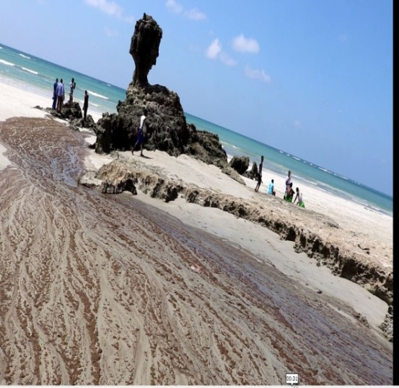
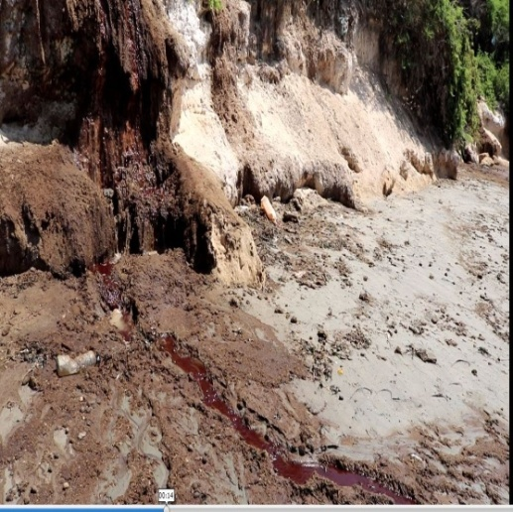

- XEEBTA LIIDO: Heerka wasakhda goobtan waa heer macquul ah, inkastoo (DO) oo heerka standardka hoos uga dhacsan yahay, taas oo dhibaato ku yeelan karta noolaha.
- XEEBTA BUUR-FUULE: Heerka wasakhda waa heer HALIS ah, walxaha kiimikada ee heerka standardka ka hooseeya ama ka sareeya waxaa ka mid ah (DO, pH, TURBIDITY, & COD), walxahaan oo heerkooda dhaafay ama ka hoos maray waxey wax yeeleyn karaan qaab dhismeedka jirka kalluunka, taranka kalluunka, jiritaanka geedaha badda gunteeda ka baxa.
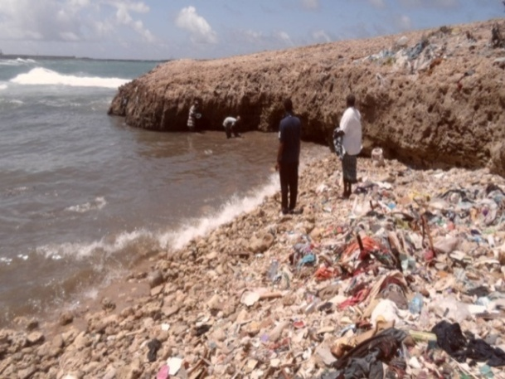

Cilmibaarayaasha Hey’adaa oo qaadaya sample biyaha badda goobta waa (Buurfuule) Xamar weyne
Sidoo kale goobtan waxaa si xad-dhaaf ah u dagay (total coliform) oo ah nooc bacteria ah, iyo (total plate count) oo ah isku darka dhaman noolaha ay ishu qaban, sida (bacteria, fungi, etc), kuwaas oo dadka badda ku dabaasha iyo kuwa kalluunka cuno dhibaato u geysan kara.
- XEEBTA DEKEDA: Heerka wasakhda goobtan waa heer DARAN, walxaha laga helay waxaa ka mid ah (oil &grease,Tss) oo kala ah shidaalka iyo walxaha adkaha ah ee sabbeynaaya biyaha dushooda, sida, carada ama dhagxaan, waxeyna saameyn ku yeelan karaan arimaha soo socda:- Taranka geedaha badda, kalluunka iyo shimbiraha badda, quruxda badda. Sidoo kale (Total Plate count & coliform) ayaa laga helay goobtan, oo aan horay usoo xusnay dhibtooda.
Waxaa kaloo ka baarnay biyah badda curiyaasha naadirka ah ee loo yaqaano Trace elements, waxey ka mid yihiin ilaa shan kooxood oo curiyaal kiimikaal ah oo biyaha badda ku milan, curiyaasha Naadirka ah waa dhamaan curiyaasha ee tirada ugu yar ugu jira biyaha badda, waxeey biyaha ugu jiraan in dhan 1ppm (part per million), qaarkoodna waxey ugu jiraan in la’eg 1ppb(part per billion) xitaa ka sii yar ilaa part per trillion ayee gaaraan qaarkood.
Mar marka qaar waxaaba adag in la qiyaaso heerka ay biyaha ugu jiraan yaraantooda darteed.
Saameeynta Curiyaasha Naadirka Ah in kastoo wax aan la xusi karin biyaha ka yihiin hadana saameyn aad u weyn ayey ku leeyhihiin noolaha badda iyo bani’aadamkaba, waxaa ka mid ah sameyntiisa:
- Inuu kilyaha xayawaanka markuu mudo qaato curiyahan uu wax yeeleeyo
- Inuu unugyada xayawaanka dilo, uu bani’aadamkana cudurka kaankarada (cancer) ka ku rido.
- Inuu indhaha ka rido noolaha.
- Inuu sifooyinka dhaxalka uu badalo genotoxic.
- Inuu hoos u dhigo awooda difaaca jirka noolaha.
Marka ay noolaha badda iyo bani’aadamkaba ay in badan jirkooda galaan waxaa sii bata waxyeelada ay u geysan karaan.
Sameynta ay noolaha iyo dadka ku leeyihiin curiyaashan mar kaliya ma soo muuqdaan oo mudo marka uu noolaha qaato ayay soo baxaan cuduradaan.
Waxaa xusid mudan dalka Kenya kalluunkiisa looma dhoofin karo dalalka Yurub ka dib marka ay curiyaashan (Trace elements) ka ee biyaha badooda ku bateen.
Jadwalka soo socda waxaa ku cad curiyaasha kooxdaan iyo heerka ay biyaha badda uga jiraan:-
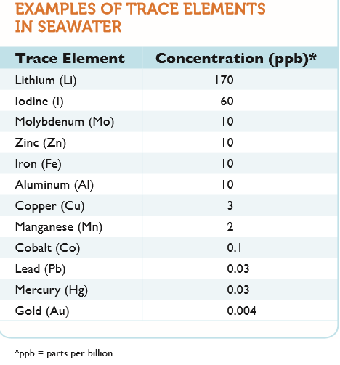
SAAMEYNTA WASAKHEYNTA BIYAHA BADDA:-
Hadaan si kooban uga hadlo qaar ka mid ah dhibaatooyinka ka imaan kara dhiigga & bakhtiga xolaha, bulaacadaha iyo qashinka lagu shubayo XEEBAHA waxaa ka mid ah:-
- (Eutrophication) oo ah in si xad dhaaf ah u koraan dhirta badda, taasoo keeni karta kalluun iyo dhir farabadan oo dhintay in ay biyaha badda soo caariyaan, ka dib DO (Oxygenka biyaha ku milan) uu ku filnaan wayo noolaha faraha badan ee iskugu soo xoomay ka faa’ideysiga dhiigga iyo nafaqada kale ee badda lagu soo shubay.
- Inuu Libaaxa (Shark) uu xeebta u soo dhawaado si’uu u ugaarsado Kalluunka faraha badan ee meesha iskugu yimid, sidoo kalena ay ka imaan karto inuu dilo dadka xeebta dabaasha u joogo.
- Ineey Kalluumeysatada ay Libaax badan soo qabtaan ama ugaarsadaan, ayadoo la mamnuucay ugaarsiga Libaax badeedka, dabar go’a ku socdo darteed.
- Inuu Kalluunka quuto bulacadihii iyo dhiigii lagu qubay badda ka dibna u gudbiyo dadka cudurada calool xanuunka ama shubanka (daacuun).
- In dhaqaalaha kalluunka ee dibadda ka soo gala Soomaaliya uu hoos u dhaco ka dib marka la’arko in Kalluunka Soomaaliya ka imanaya uusan caafimaad qabin.
- In bilicda iyo quruxda xeebta ay xumaato, ayna saameyso dalxiiska iyo ganacsiga xeebaha u dhow.
Sida daraasadda Hey’adda Cilmi Baarista Badaha Soomaaliyeed ay sameeysay ku cad waxaa halis ku jirta nolasha noolaha badda, taas oo dib ugu soo noqon karta dadka iyo dhaqaalaha dalka, ayna suurta gal tahay in ay halistan gaarto heer aan wax laga qaban karin hadii si deg deg ah aan looga gaarin.
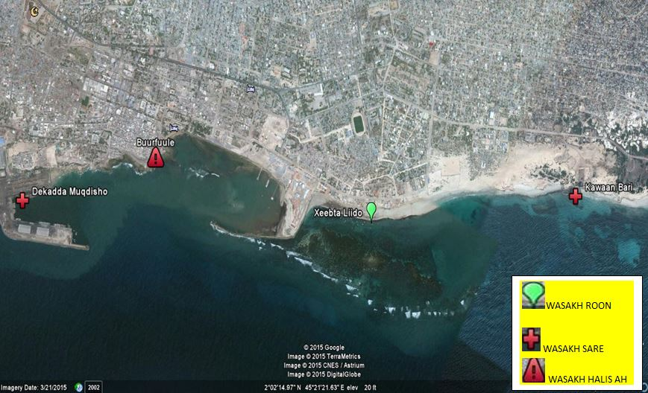

Sawirada (Google Earth) Waa Goobaha Baarista Aan Ka Fulinay

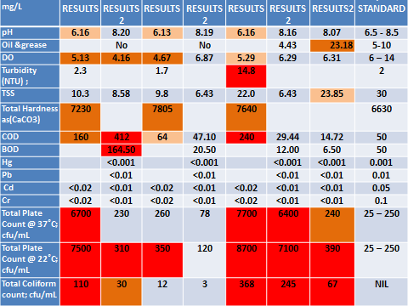
Waa Natiijadii Baaristi Aan Sameynay Iyo Heerka (Standardka) Caalmiga:

Source:
Jones & Bartlett The properties of seawater
Allen P (1995). Chronic accumulation of cadmium in the edible tissues Modification by mercury and lead Arch. Environ. Con. Toxicol 29(1): 8-14

Summary in English:
Somali Marine Resource Research Center sent a team of researchers to make direct observation on Mogadishu coast. After direct field observation, we have seen very bad situation on Mogadishu coastline, there were so many sewage pipes pouring on the coast and the slaughter near the beach spilling blood on the beach and a lot of waste dumps on the coastline and there were many hotels and other business beside the coastline. So, we decided to implement, general survey we've divided the coastline city into four sites to take two samples for each side, once the surface water and once the depth water. The result was as shown in the above table. As you see the table there are three types of parameters that we've chosen which is: - Physical, Chemical and Biological parameters. Note: Because of our limited potential we could not choose all the parameters we were supposed to measure

DABAR GOYNTA QUBADA (DIIN-BADEED)

Qubadu waxey ka mid tahay Noolaha xamaaratada loo yaqaano, waana kuwa ugu da’da wayn xaga taariikhda oo waxaa la sheegaa inay jireen 100 milyan oo sanno ka hor, waxayna ku nooshahay biyaha badda, kuwa kulaylaha ah (Tropical) ama diirran (subtropical), masaafo dheer ayey socotaa oo meelo fog bay gaartaa, Qubadu biyaha badda ayey ku nooshahay, haddana barriga waxay timaadaa marka ay dhigeyso ama dhaleyso Ukumaha oo ay ku aasto xeebta.
Noocyada Qubada
Qubadu waxa ay leedahay noocyo kala duwan, intooda badan way sii go’aysaa, waxayna gaarayaan ilaa 7 nooc oo kala ah:

- Green turtle
- Loggerhead
- Kemp's ridley
- Olive ridley
- Hawksbill
- Flatback, and
- Leatherback
Qubadu way ku kala duwan tahay xagga quudashada, waxayna ku xirantahay nooca ay tahay, sidaa darteed qaar dhirta ayey cunaan (herbivore), qaarna hilibka (carnivores), halka kuwa kalana ay wada quutaan labadaba dhirta iyo hilibkaba (omnivore).
Dalkeena waa laga helaa intooda badan noocyada qubada, hase yeeshee gowrac joogta ah ayaa ku socda, gaar ahaan Caasimada Muqdisho oo maalin walba celcelis ahaan lagu qalo 10 (toban) madax oo quba ah, una badan dheddig.
Taranka Qubada
Qubadu waxay ku kulantaa (isku tagtaa) gudaha badda, waliba qaybta xeebta soo xigta, marka ay isku tagaan labka iyo dheddigu, ayaamo ka dib dheddigu wuxuu yimaadaa xeebta, si u ugu dhalo ama ugu duugto ukumaha, sidaa awgeed Barriga waxaa u soo baxa kaliya dhadiga oo labku waligii xeebta ma tago, hadaba tirada ukunta ay dhigto (dhasho), waxay u dhaxeysaa 50 ilaa 200, ayadoo ku xiran nooca ay tahay (species). Ukuntu waxay dilaacda ama qubada yari waxay soo baxdaa qolofka (shelka) 60 maalmood ka dib, waxayna u soo baxaan, xilli habeen ah iyagoo ka cabsi qaba maalintii in ay cunaan xayawaanka quuta ukumahaan.
Sababaha ay ugu aasto ukunta barriga waxaa ka mid ah;
- waxay ka hortagaysaa inay cunaan xayawaanada quuta iyada,
- waxay rabtaa iney ku ilaaliso cimilo fiican oo ayna qallalin qoyaanka ukunta oo ay noqoto mid liidata.

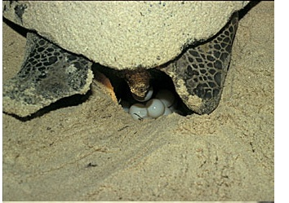

Qubadii oo dhigeysa Ukun Xeebta

Sharciga Caalamigii muxuu ka qabaa Ugaarsiga Qubada
Qubadu waa mid ka mid ah xayawaanada sii dabar go’aya, sidaa awgeed sharciga u yaala caalamka iyo ka dalkeenuba waa wada mamnuucayaan in la soo dabto (qabto) dhamaan noocyada ay ka kooban tahay Qubadu.
Hadaba waxaa jira heshiis caalami ah oo ay saxiixeen wadamada caalamka badankoodu oo ay garwadeen ka ahayd Qaramada midoobey, kaas oo magaciisu ahaa (convention on international trade in endangered species of wildlife fauna and flora), waxaana lagu heshiiyey ka ganacsiga xayawaanka sii dabar go’aya ee qubadu ka mid ka tahay in ay mamnuuc tahay.
Sharciga uga yaala ugaarsiga Qubada ee wadankeena
In la ugaarsado qubada ama la soo qabto mid dhaddig iyo mid labba sharciga Soomaaliya ma ogola, waxayna ku cadahay sharciga kalluumeysiga dalka QOD. 34aad, kaasoo si cad u mamnuucaya ugaarsiga Qubada, wuxuuna u qoranyahay sidan:
1. Qofna ma dili karo, ceyrsan karo ama waxyeeli karo naasleyda badda iyo qubada.

2. Qofna ma qaadan karo, kamana ganacsan karo naasleyda badda & Qubada xaalad nolol ama dhimasho.
3. Kalluumeysatada iyo bulshada xeebleyda ah waxaa ku waajib ah inay dib u celiyaan Naasleyda badda iyo Qubada ku xaniban biyaha iyo dhulka xeebta.
4. Waxaa la mamnuucay ka ganacsiga ugxanta & qolofta qubada.
5. Lama degi karo, hawlgal kalena lagama fulin karo goobaha tarmida ee naasleyda badda iyo qubada.
6. Haddii si kama ah ay naasleyda badda iyo qubada u galaan shabaagta ama dabin kale waa in sida ugu dhaqsaha badan loo sii daayaa, dibna loogu celiyaa biyaha.
7- Wasiirka ayaa wareegto ku soo saaraya noocyada naasleyda & Qubada ee ilaalinta u baahan.
Tallo soo jeedin:
Waaxda Culuumta badda iyo deegaan badeedka ee Hey’ adda Cilmibaarista Badda Soomaaliya (HCBS), waxay soo jeedineysaa in la ilaaliyo lana dhawro sharciga ugaarsiga Qubada, ciddii jabisana la mariyo wixii ciqaabo ee u mutaysto, sidaan ognahy maalin walba waxaa lagu qalaa kawaanka Muqdisho Qubada mid lab iyo tu dhadigba, arrintaasna hadaan laga hortagin waxay keenaysaa inay Dabar go’do Qubada biyaha badeena ku nool, arrintaan Hey’addu way ku baraarujisay Wasaaradda Kalluumeysiga.

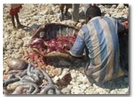

Qubo lagu qalaayo kawaanka Muqdisho

Xigasho:
- http://www.huffingtonpost.com/2014/06/18/sea-turtle-facts_n_5505508.html
- www.cms.int/sites/default/files/document/presentation_turtle
- http://smrrc.org.so/wp-content/uploads/2015/04/JULA-JAWAY-MEGAZINE-WEBSITE-EDITION1.pdf

Summary in English
Sea turtle
Abstract
Sea turtles are one of the Earth's most ancient creatures and the seven species that can be found today have been around for 100 million years, since the time of the dinosaurs, therefore most of the sea turtle species are threatened or endangered at the hand of humans. Sadly, the fact is that they face many dangers as they travel the seas - including accidental capture and entanglement in fishing gear, the loss of nesting and feeding sites to coastal development, poaching, and ocean pollution including plastic. Sea turtles live in almost every ocean basin throughout the world, nesting on tropical and subtropical beaches.
Sea turtles are one of the endangered animals in the world, so international and national laws prohibited from poaching in all species of marine turtle and all are listed on Appendix I of the Convention on International Trade in Endangered Species (CITES), its convention signed by most of the countries and granted its highest level of protection; all seven are also listed as critically endangered species.
Our law is protected sea turtle poaching whether female or male, as clear in the article 34 of Somali fisheries Act. Al though sea turtle poaching continue in all country as illegal, particularly in Mogadishu slaughtering more than ten of sea turtle approximately in everyday, mostly are female.
W/D: Mustafe Xasan Nuur
Ag. Waaxda Bii’ada Badda

Kheyraadka badda siyaabo kala duwan ayaa looga faa iideystaa, waxaana ka mid ah in loo adeegsado quudsiga, Isku qurxinta (farshaxan), isku daaweynta, iyo ka faa’iideysiga lafaha haraadiga, ka dib cunida kalluunka, I.W.M.
FAA’IIDADA LAFAHA KALLUUNKA

Haddaba Lafaha kalluunka waxaa loo isticmaalaa siyaaba kala duwan sida;
- Bacriminta beeraha
- Quudinta xayawaanada, iyo
- Daawo ahaan.

1.Bacriminta beerah

Lafaha malaayga waxaa ka buuxa iskudhiska kala ah; organic phosphate (Po₄), iyo curiyaha Calcium (Ca), waxayna muhiim u yihiin koritaanka geedaha iyo kordhinta tayada wax soo saarka dhirta, sidaas awgeed waa sababta keentay in loo adeegsado bacrinimta beeraha, si loo soo saaro miro badan oo tayeysan.⁽¹⁾
Lafaha kalluunku waa bacrimin organic ah, taas oo micnaheedu tahay in
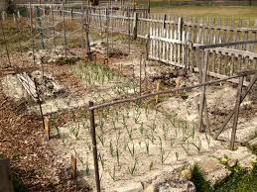
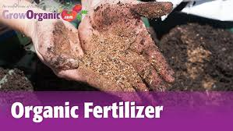
asalkoodu ka yimaadeen waxyaalo nool. Bacriminta organikada ah waxaa la xaqiiyey oo la ogaaday in aysan saameyn-dhibaato ku lahayn deegaanka, halka bacriminta Chemicalka ah ay dhibaato ku keeni karto deegaanka (beeraha).⁽²⁾

2.Quudinta xayawaanada
Lafa daqiiq ah beerihii lagu bacrimiyey

2. Quudinta xayawaanada
Cilmi baaris ama tijaabo lagu sameeyey lo’ lagu quudiyey cowska oo kaliya iyo mid kale oo loogu daray budada (daqiiqda) lafaha kalluunka, ayaa waxaa lagu ogaaday in ay caano badatay lo’dii lagu quudiyey lafahii shiidnaa. Sidaas si la mid ah ayay uga mug weynaatay oo ay uga hilib badatay Lo’dii aan loogu darin lafahii shiidnaa.
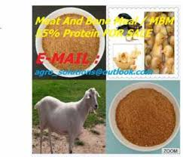
Lafaha Kalluunka waxaa kaloo lagu quudiyaa Bisadaha iyo Eeyaha iyadoo si qasacadeysan loo sameeyo. ⁽³⁾ Sidaas si la mid ah waxaa lagu quudiyaa digaaga loo dhaqdo ukunta awgeed iyo kuwa loo dhaqdo Hilibka.

3.Daawo ahaan

Xoolaha lagu quudiyo

3. Daawo ahaan
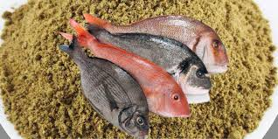
Sida aynu kor ku soo xusnay lafaha kalluunka waxaa ku badan curiyaasha calciumka (Ca), iyo Zinckiga (Zn) oo waxtar weyn ku leh sameysanka lafaha, sidaas awgeed waxaa lagu daaweyn karaa dadka qaba lafa burburka ama lafo jileeca. ⁽⁴⁾

Kalluun Caadi ah iyo Asagoo Shiidan
Tusaale
Haddaan qiyaas u qaadano kalluunka ay keenaan iskaashatada kalluumeysiga ee Gobolka Banaadir in uu yahay maalin walbo celcelis ahaan labaatan tan (20 ton) oo malaay ah una dhiganta labaatan kun kilogram (20,000kg), haddii lafaha ku jira ay yihiin 15% qiyaastii, xadiga lafaha ee la heli karo waxay noqonaysaa saddex kun kilogram (3000kg), haddii la qalajiyo inta uumi ama biyo ahaan u bixi kartaa ay ahaato 5%, waxaa soo haraya laba kun siddeed boqol iyo konton kilogram (2850kg) oo lafo qallalan ah, Mar haddii intaas oo (kg) oo lafo ah la helo maalinkii waxaa haboon in la sameeyo warshado yar yar si looga faa’iideysto, haddii la shiido inta khasaari karto haddaan ku qiyaasno 8%, waxaa noo soo haraya laba kun lix
boqol labaatan iyo labo kilogram (2622kg), sidaas awgeed waxaa maalin walba naga luma ama naga khasaara laba kun lix boqol labaatan iyo labo kilogram (2622kg) oo lafo ah. Taas oo si weyn looga faa’iideysan karo xaga wax soo saarka beeraha, quudinta xoolaha iyadoo loogu daraayo badarka lagu quudiyo. Bal haddaan lacag ahaan u qiimeyno inta hanti ah aan iska dayacno taas oo mashaariicyo waa weyn lagu hirgelin karo Bal aan ku qiimeyno 1kii kilo oo budadaas ah in ay tahay 5$ oo kaliya, lacagta la heli karaa waa toban iyo saddex kun boqol iyo toban dollar (13110$) maalin walba. Sanadkii waxaa khasaara (3588862.5$) saddex malyan shan boqol sideetan iyo sided kun iyo labo shillin dhibic shan Intaas oo lacag ah hadday naga khasaarto maalin walba waxaa iska cad in aanan ka faa’iideysan fursadahaan banan.
Haddaba aduunku waxa uu ka faa’iideystaa lafaha kalluunka sida aan kor ku soo xusnay, balse Soomaaliya lagama faa’iideysto, lamana isticmaalo lafahaas, sidaas awgeed si loo barto muhiimada ay leeyihiin lafaha kalluunku waa in:
- Loo tababaro kallumeysatada lana tuso sida iyo qaababka loo isticmaalo lafaha malaayga.
- Bulshada la fahansiiyo faa’iidada laga helo lafaha malaayga.
- La abuuro mashaariic iyo warshado shiida lafahaas.
W/Q: Cabdifataax xasan maxamed
References:
^{1.} (Anthony 2016 fish bone meal book).
^{2.} (Article Charley’s Garden 2007)
3. (Adeola L, 2005).
4. (felicity barringer jully 2011).

Summary in English:
Advantages of Fish bones
Natural resources of the sea are used in different ways such as: Fertilization, feeding, beautification (art) and other purposes.
- Fertilization: The bones of fish has composition and with different elements which very essential for growth and productive quality for the plant.
- Feeding animals: Fish bones are used for food of animals like cows, goats, and chicken. So that they grow more and produce more quality.
- In the other hands the fish bones are useful to the broken bones and soft ones as medicine.
For example we have estimated the fish caught in this capital province (20 ton) per day, so that we got (3000kg) as 15% of bones, that means $(3,588,863) ($5 per Kg) yearly as loss. We suggest creating some Economic projects on the Fish Bones.

MANGAROOFKA SOOMAALIYA
Qore: C/raxmaanMaxamuudDiiriye

Gogoldhig:
Geedka Mangaroofka ah waa geed ku baahsan, xeebaha u dhexeeya labada dhig (Tropical) ee kala ah 25°N-25°S. waana geed ka duwan geedaha kale. Waayo xididadiisa intii ay dhulka hoos ugu quusi lahaayeen waxaay u soo baxaan banaanka. Maangaroofku waa geed faa’iido badan leh oo noole badan soo duma (jiito).
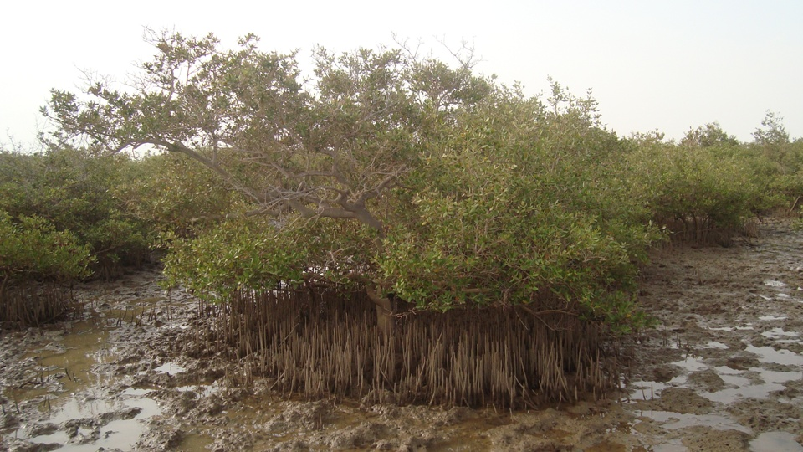

Geedka Mangaroofka ee xeebaha Soomaaliya

Qeexitaanka Maangaroofka:
Maangaroofku waa geed ka baxa deegaanka xeebaha biyaha dhanaan leh. Weerta maangaroofku: waxey ka kooban tahay labo erey, oo kala ah:
MANGUE: waa weedh asalkiisu yahay Boortuqiis, macnahiisuna waa geed.
GROVE: waa weedh asalkiisu yahay ingiriis, macnahiisuna waa Hoyga.
Marka ereyga mangaroof micnihiisu waa:-Hoyga Geedka (meesha uu ka baxo).
Waa erey Cilmiyeed, deegaaned, kaasoo loo adeegsado inuu koobo geedahiisa yaryar iyo kuwiisa waaweyn oo laga helo meelaha aan horey uso xusnay iyo meelaha biyuhu moolkoodu dheereyn ee afka biyaha (Tidel).
Meelaha laga helo:
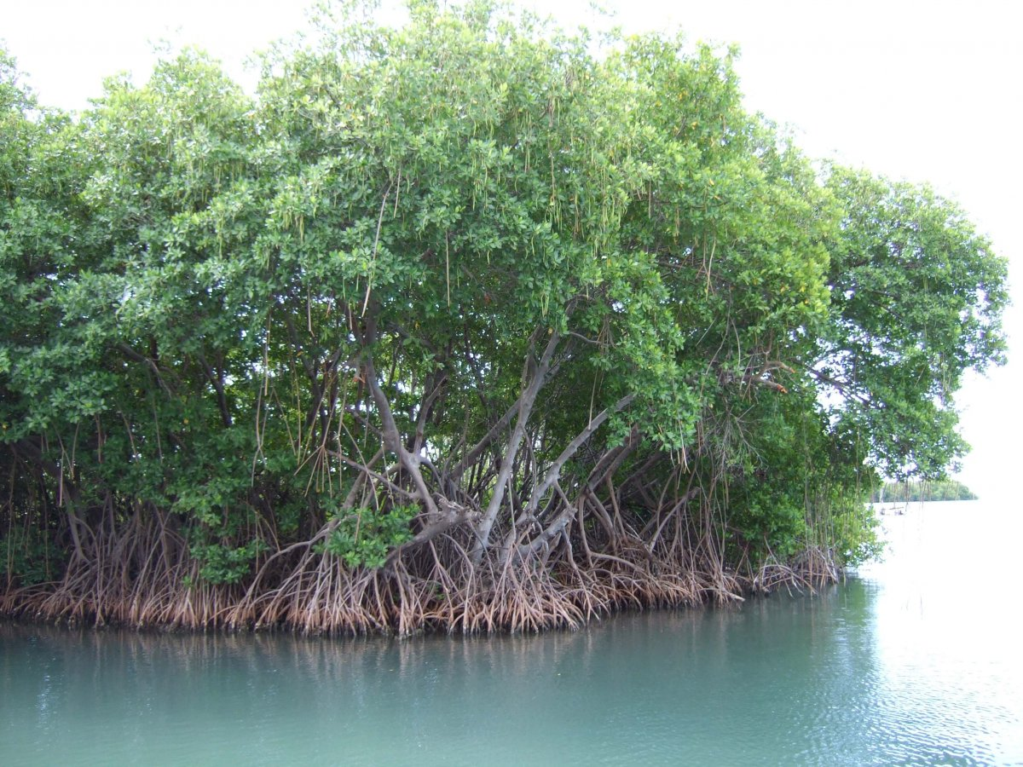
Dalkeena, geedka mangaroofka waxaa laga helaa xeebaha gacanka cadmeed iyo Badweynta Hindiya sida Caanoole iyo Bushbush oo labaduba ku yaala koonfurta Kismaayo iyo Jaziirada Sacaadudiin ee ku tal Gobolka Awdal, gaar ahaan agagaarka Zeylac.

Noocyada Mangaroofka Dalka Soomaaliya:
Soomaaliya waxaa ka baxa sideed (8) Nooc oo kala duwan, waxayna kala yihiin sidan hoos ku taxan:-
- Avicennia Marina
- Bruguieragymnorrhiza
- Ceriopssomalensis
- Ceriopstagal
- Lumnitzeraracemosa
- Sonneratia alba
- Xylocarpusgranatum
Waxtarka Mangaroofka:
Mangaroofku wuxuu faa’iido badan u leeyhay goobaha xeebaha, waxaa quuta xoolaha. Borootin fara badan ayaa ku jira, caleemahiisa waxaa loo adeeg-sadaa Daaweynta Cudurada ku dhaca Beerka.
Geedka Mangaroofka waa deegaan hoy u ah kalluunka iyo noole fara badan. Sida: Shimbir baddeeda (sea bird) IWM.
Sidoo kale Mangaroofku waa geed cagaaran (ever green) abaar iyo aaranba.
Wadamada Afrika iyo baaxada uu ka daboolo geedka Mangaroofka ah:
Wadanka | Baaxadda | Wadanka | Baaxadda
Kenya | 609 Km2 | Madagascar | 2991K2
Mozambique | 2909 Km2 | Seychelles | 32 Km2
Somalia | 48 Km2 | South Africa | 30 Km2
Tanzania | 1286 Km2
Badbaadada Geedkan:
Si geedkani looga badbaadiyo dabargo’ inuu ku dhaco waa:
- Inaan loo isticmaalin geedkan xaabo iyo daaqa xoolaha, lana helo qawaaniin ilaalisa iyo wacyi-galin bulshadeed.
- In laga ilaaliyo wasakhoobida (Pollution) badaha kala duwan gaar ahaan tan berriga (buburinta xeebaha)
- In loo ololeeyo sida ugu sahlan ee loo badin lahaa taranka Mangaroofka lana daryeelo.
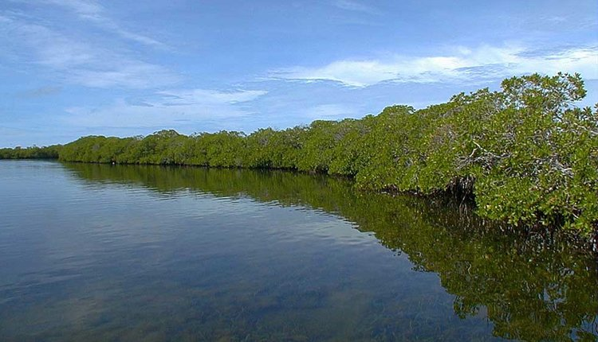

(Summary in English)
Introuction
Mangroves are defined as assemblages of salt tolerant trees. They grow luxuriantly in the places where freshwater mixes with seawater and where sediment is composed of accumulated deposits of mud. They are unique plants because of their ability to grow in unstable tough environments.
Mangroves are unique because they are able to thrive in areas where the water is poor in oxygen content, salt water, fresh water and brackish water (a mixture of salt and fresh water). Mangroves are fast-growing trees taking several years to reach up to 25 meters when they are fully grown.
Four Types of Mangrove Ecosystems:
1) Fringe mangroves
2) Riverine Type.
3) Basin Mangroves.
4) Overwash.
Each type of mangrove system often contains spp. of Rhizophora (red), Avicennia (black), and Laguncularia (white).
Red most seaward and Black and White more inland.
Mangrove in Somalia:
Somalia mangroves belong to the East African coast. The East African mangroves are an eco-region consisting of mangrove swamps along the Indian Ocean coast of East Africa in southern Mozambique, Tanzania, Kenya and southern Somalia.

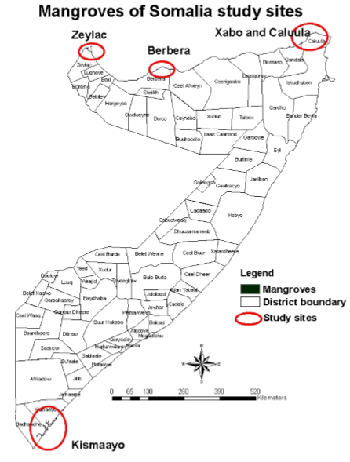

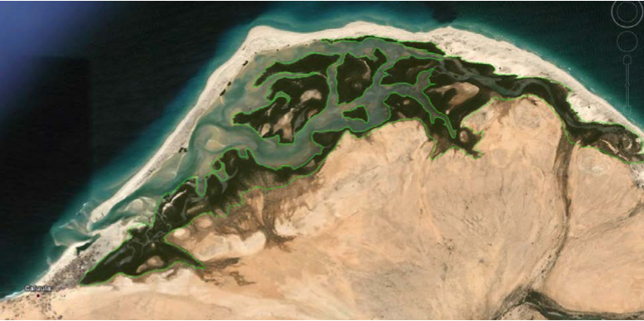

Google Earth image showing location of Mangrove forest in Caluula district.

XIRIIRKA KADHAXEEYA DEEGAANKA IYO DHAQAALAHA

Deegaan waa wax kastoo ku hareeraysan noole kuwaa oo ka kooban noole iyo ma noole, kuna jiraan qayraadka dabiiciga ah kuwaa oo ka qeyb qaata kobaca dhaqaale islamarkaana qatar gelin kara noolayaasha iyo ma noolayaasha kor ku xusan. Fikirka guud iyo ahmiyada deegaanka waxa uu sii baahay sanadku markuu ahaa 1970-Kii (Xigasho, jaraa id kasoo baxa Aasiya, 2013) Qayraadka dabiiciga ah ee laga helo deegaanka waxay tilmaamo u tahay dhaqaalaha bulshada ku nool isla deegaankaas, hadii ay u adeegsadaan qaab haboon.
DEEGAAN IYO DHAQAALE
Deegaanka wuxuu ku deeqaa ama laga helaa qeyraadka ay bini aadamka isticmaalaan si dhaqaalo loogu abuuro, tusaale deegan badeedka waxaa laga helaa qeyraad fara badan oo uu ka mid yahay kaluunka kaasoo bini aadamka soo kaluumaystaan ka dibna iibiyaan si ay ugu helaan dhaqaale. Dhirta laga helo Keenta waa la jaraa waxaana loo adeegsadaa habab kala duwan oo ay ka mid yihiin; Dhuxusha, Alwaaxyada loo adeegsado dhismaha, alaabta jiifka iyo IWM.
Laakiin, intaas waxaa lid ku ah, hadii qeyraadkaas si xad dhaaf ah loo isticmaalo ama la sameeyo xaalufinta dhirta, wasakh ku daadinta deegan badeedka, gubida keeynta taasoo yareesa wasakhda hawada iyo burcad badeednimada dhammaan waxay horseedi karaan in qeyraadka dabiiciga ah ee deeganka la isticmaali waayo.
Qododobada hoos ku xusan waxay sharaxayaan faa’idada deeganka in la dhowro ay u leedahay dhaqaalaha wadanka:
- Dhowrida deeganka waxay yaraynaysaa wasakhda deeganka taasoo ka hortagaysa dhaqalaha bulshada ay ku bixin lahaayeen caafimadkooda
- Dhowrida deeganka sida inaan loo adeegsan bacramin kiimiko (Chemical Fertilizer) waxay kor u qaadaysaa wax soo saarka dalaga beeraha.
- Deegaanka oo la dhowro waxay fududaynaysaa in deegaanka noqdo mid loo soo dalxiis tago taasoo kordhinaysa dhaqaalaha bulshada.
- Deegaanka oo la dhowro waxay fududaynaysaa in bini aadamka uu caafimad qab noqdo taasoo kor u qaadaysa wax soo saarkiisa.
TALOBIXIN:
- Waxaa muhiim ah in bulshada la wacyigeliyo si ay u dhowraan deegaanka
- Dhiiragelin bulshada inay dhir-abuur sameeyaan
- Soo saarid sharciyo la xiriira deegaanka, sharciyadaasna la dhaqan geliyo
- In la abuuro saaxibo dhaqaale kuwaa oo loo dhoofinkaro qeyraadka deeganka uu na siiyo si loo helo dhaqaale
- In la canshuuro maraakiibta isticmaasha badaheena iyo shirkadaha gaarka loo leeyahay ee isticmaala qeyraadka deeganka
- In la abuuro shirkado yaraynkara wasakhda deegaanka kuwaa oo wasakhdaa ka samayn kara waxyaabo dadka faa’ido u leh taasoo dhaqaalo abuur noqon karta.
GABOGABO (CONCLUSION):
Deegaanka iyo Dhaqaalaha bulshada waxaa ka dhaxeeyo xiriir aad u adag, hadii deegaanka la dhowro, qeyraadka dabiicigana loo isticmaalo si haboon deegankana wuu sii jiri karaa dhaqaalaha bulshadana kor uyuu u qaadmayaa. Laakiin hadii qeyraadka dabiiciga la burburiyo ama aanan loo isticmaalin si aanan haboonayn dhaqaalaha bulshadana hoos u dhac ayaa ku imaan kara.
Summary in English
Relationship between Environment and Economic Development

Introduction
Environment is defined as the conditions and circumstances that surround someone; they include living and non-living things which can either destroy or improve the economy of a country.
According to environmental economists, environmental degradation is the result of the failure of the market system to put the deserving value on the environment, even though the environment serves economic functions and provides economic and other benefits.
Ecosystem services are the processes by which the environment produces resources that we often take for granted such as clean water, timber, and habitat for fisheries, and pollination of native and agricultural plants
Recommendation
Somali Marine Resource and Research Center recommends the following issues in order to preserve the environment and increase economic growth of the country:

- Conducting awareness among the community on the preservation of the environment
- Encouraging reforestation which can reduce environmental pollution and later on reduces the on respiratory problems
- Formulation of policy for the conservation of environmental resources in order not to be overused.
- Creating economic partners in which the environmental resources to be exported and generating economic income
- Enforcement of the policy formulated to prevent exploitation of environmental resources which controls economic loss
- Compensation of the destruction of marine resources by the ships that normally dump chemicals in the marine environment
- Taxing ships and other maritime vehicles that normally use our ocean
- Implementation of recycling companies that do recycle wastes into other valuable products which can facilitate economic growth and reduce environmental pollution

Conclusion:
Environment and economy of the society have strong relation s, if the environment is preserved and the natural resources from the environment are used properly and sustainably, the environment can exist long time and the economy of the people can improve, but if the natural resources from the environment is destroyed or are not used properly the economy of the country can decline.

Maamulka iyo Maareynta Badda iyo Xeebaha Dalka
W/Q: Abdirahim Warsame Dirie Sugule
Agaasimaha Waaxda Sharciyada Badaha ee (HCBS)

Dalka Soomaaliya waa dal leh madax banaani lagasoo bilaabo ilaa markii laga xoroobey guumeystihii shisheeye 1960kii, wixii intaa kadambeeyey dalka Soomaaliya wuxuu lahaa Dowlad leh awood maamul iyo maareyn dhammaan qaybaheeda kala duwan, dhul,Bad iyo cirba waxayna u sameysey shuruuc iyo xeer-nidaamiyayaal haga hab maamulkooda.
Dastuurka Soomaaliya ee 1960 kii iyo kan ku meel gaarka ah ee hadda lagu dhaqmo, waxaa ku xusan in awoodda Maamuleed ee Badda Soomaaliya iyo xeebaheeda ay leedahay Dowladda Federaalka ee Soomaaliya Qodobkaan ku xusan Dastuurka ku meel gaarka ee 2012 wuxuuna u qoran yahay sida tan:
Qodobka 7aad. Dhulka Jamhuuriyadda Federaalka Soomaaliya.
(1) Gobannimada Jamhuuriyadda Federaalka Soomaaliya waxay koobeysaa dhulka Jamhuuriyadda Federaalka Soomaaliya oo idil, oo ay ku jiraan Berriga, Badaha, jasiiradaha iyo uurkooda hoose, hawadooda Sare iyo geyi-qaaradeedka iyo dhul iyo biyo-goboleed kasta oo ku soo biira Jamhuuriyadda Soomaaliya, si waafaqsan sharci uu Baarlamaanka Qaranku ansixiyo.
Maamulka Badda.
Badda ku teedsan dhulka Soomaaliya waxay ka mid tahay dalka sida aan horey usoo sheegnay, waxaa awood buuxda ku leh maamulkeeda iyo ka warheynteeda Dowladda dhexe ee Soomaaliya gaar ahaan Wasaaradda Dekadaha iyo Gaadiidka Badda sida uu qabo sharciga Badaha Soomaaliyeed Lr.5 1989.

QODOBKA 22-AAD
“Awoodda maamuleed oo ay ku jirto soo saarista Xeer-nidaamiyaha ku saabsan badmaridda maraakiibta ganacsiga iyo kuwo kale iyo dekedahaba, waxaa iska leh Wasiirka Wasaaradda Kalluumeysiga & Gaadiidka Badda”.
Sida uu dhigayo sharciga Badaha Soomaaliyeed Wasaaradda Dekedaha iyo Gaadiidka Badda ayaa awood buuxda ku leh Maamulka iyo Maareynta hawlaha Badda, mana jiri karto cid kale oo ku xad-gudbi karta awoodaas, waxayna ka soo saareysaa xeerar lagu dhaqmo waxaana ka shaqeynaya kormeerkeeda iyo la socodkeeda Waaxda Badda ee Wasaaradda oo xafiiskiisa noqonayo Caasimadda Xamar halka uu Gobolada u wakiilanayo isuduwayaal ka shaqeeya magaalo xeebeedyada ku teedsan dhulkeena, halka uu shaqada dibadda u wakiilanayo Qunsuliyadaha aan ku leenahay dalalka caalamka.
Xeebaha Dalka
Xeebaha dalka waxay ka mid yihiin hantida maguurtada ah uu leeyahay Qaranka Soomaaliyeed, waxaa awood buuxda ku leh maamulkooda iyo maareyntooda Wasaaradda Dekedaha iyo Gaadiidka Badda iyadaana u sameynaysa xeer-nidaamiye lagu maamulo, sidaa awgeed xeebaha dalka waxaa ka saaran xafiiska shaqada ku leh ee waaxda Badda inuu xil iska saaro ka ilaalinta xeebaha wax kasta oo dhib u keeni kara deegaan badeedka, Sharciga Badaha Soomaaliyeed Lr.5 1989 wuxuu sheegayaa dhanka ilaalinta xeebaha sidan;

QODOBKA 10-AAD DHULKA XEEBAHA
- Dhulka Xeebaha wuxuu ka mid yahay Qaybta Xeebta ee biyaha badda iyo Xeebta leh biyaha caadiga iyo kan cusbada leh oo si toos ah ama si dadbanba xiriir la leh isticmaalka badda oo ay ku jiraan xeebaha, bacaadka, xeebta (Shores), dekedaha, gacanada, afafka iyo gelitaanka, webiyada (oo noqon kara kuwo biyo leh ama engegan mararka qaarkood) oo gelaya badda, meelaha cusbada ama biyaha cusbada xeebta leh biyo fariisadka iyo meelaha ku dhaca mowjadaha.
- Lahaanshaha iyo kormeerka isticmaalka dhulka xeebaha waxaa iska leh Dawladda Jamhuuriyadda Dimuqraadiga Soomaaliya, oo lagu isticmaalayo u faa’identa Dadweynaha ayagoo lagu siinayo rukhsado waafaqsan danta guud iyo siyaasadda dawladda.
Qaybta dhulka xeebaha waxay ku xigtaa dhinaca dhulka ee Badda Dalka iyo Biyaha Gudaha ee Jamhuuriyadda.
Dhulka Xeebaha waxaa laga soo tirinayaa xariiqda biyaha hoose e dhulka ama Jasiiradda, wuxuuna u sii soconayaa ugu yaraan ilaa iyo 450 mitir dhinaca dhulka. Hase yeeshee, marka laga reebo kuwo sharciyan loogu tilmaamay sharciyo hore, Qodobkan ma saameynayo dhismooyinka.
QODOBKA 11-AAD HAY’ADDA MAAMULKA.
- Awoodda maamuleed ee dhulka Xeebaha, oo ay ku jirto xadeynta qaybaha, soo saarista Xeerarka lagu xadeynayo, bixinta dhulka iyo maamulka hawlaha la xiriira dhulka xeebaha waxaa iska leh Wasaaradda arrinta khuseysa, hase yeeshee, waa inay isla kaashadaan Wasaaradda Kalluumeysiga & Gaadiidka Badda,Macdanta iyo Biyaha.

- Xadeynta qaybaha gaar ahaaneed ee dhulka xeebaha oo la xiriira hantida dawladda iyo dadweynaha oo lagu tilmaamay qodobka 10-aad ee kor ku xusan, waxaa caddeynaysa Waaxda Badda markii loo baahdo iyo wakhtiga ku habboon xadeynta; hase yeeshee, waxaa kaloo la warsan kara mulkileyda jaarka ah ee arrintu khuseyso. Xadeynta horeysa, kadib markii uu oggolaado Wasiirka Wasaaradda Kalluumeysiga & Gaadiidka Badda, waxaa caddeynayaa Agaasinka Waaxda Badda.
Khilaafaadka ka dhex dhasha xadeynta markii la isku dacweynayo waxaa go’aan ka gaaraysa Wasaaradda Kalluumeysiga & Gaadiidka Badda ayadoo la kaashaneysa Wasaaradda Maaliyadda.
Sharciga Caalamiga ah ee UNCLOS.
Qodobka 17aad –25aad, 27 iyo28 ee UNCLOS oo ah sharciga caalamiga ee aduunka oo lasoo saarey 10kii DEC 1982dii wuxuu sheegayaa sidan:
“Dowlad xeebeedka waxay ku leedahay awood buuxda Maamulka iyo Maareynta Badda, waxaana saaran waajib qaanuuni oo ah ilaalinta iyo kormeerka sida waafaqsan shuruucda xeerarka laga soo saarey ee ku xusan sharcigan”.

Hadaba waxaa la gudboon Dowladda Soomaaliya iyadoo raacaysa shuruucda Caalamiga ah iyo kan Dalka iney masuuliyad wadareed iska saarto ku dhaqanka shuruucdaas iyo xeerarkaas si loo helo deegaan ka caagan nadaafad xumo, iyo nabadgalyo la’aan, sidoo kale waa il dhaqaalle oo laga heli karo dhaqaale u soo xarooda dowladda Soomaaliya, Wasaaradda Dekedaha iyo Gaadiidka waxaa waajib ku ah soo celinta hab-maamuleedka Waaxda Badda si loo hirgalyo dhammaan waxaan soo sheegnay.
F.G:Wasaaradda Kaluumeysiga iyo Gaadiidka Badda oo ahayd hal Wasaarad markuu sharcigan soo baxay hadda waxaa loo kala qaadey labo Wasaaradood sidaa awgeed magaca wasaaradda ee hadda lagu dhaqmo waa “Wasaaradda Dekedaha iyo Gaadiidka Badda”.
Xigasho:
-Sharciga Badaha Soomaaliyeed Lr.5 1989.
-Sharciga Badaha Aduunka ee UNCLOS 10 DEC-1982.
- Dastuurka Soomaaliye ee KMG 2012.

Akadeemiyadda Culuumta Badda iyo Qawaaniinteeda ee Khaliif Macow Xasan

Furitaanka Akadeemiyadda:
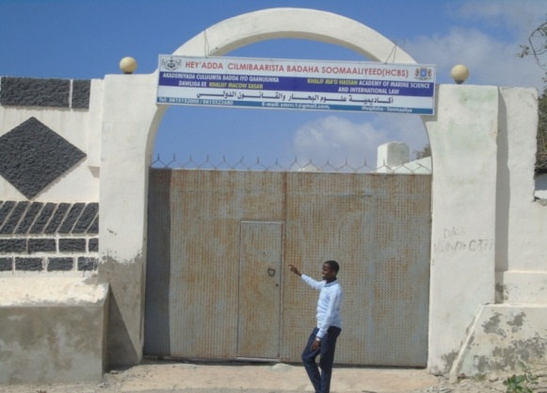
Hey’adda Cilmibaarista Badaha Soomaaliyeed ayadoo ka ambaqaadeysa waajibaadka loo igmaday ee ah in bulshada Soomaaliyeed ay barto aqoonta badaha, maadaama Soomaaliya ay tahay dal badeed biyuhuna uga wareegsan yihiin 3jiho, waxaa lagama maar maan ah in bulshadu ogaato waxna ka barato aqoonta badaheeda iyo kheyraadka ka buuxa sida looga faa’ideysan lahaa.

Xaruunta Akadeemiyadda oo ku taal Liido
Sidaa awgeed Hey’addu waxay furtay Sept 2015 Akadeemiyad lagu barto Culuumta Badaha iyo Qawaaniinteeda oo lacag la’aan ah, si dhammaan bulshadu uga faa’ideysato isla markaanna la helo aqoonyahan Soomaaliyeed oo ku xeel dheer aqoonta badaha.

Qeybaha ay ka kooban tahay:
Waxaa lagu billaabay laba kulliyadood oo kala ah:
- Kulliyadda Culuuma Badda (Faculty of Marine Science)
- Kulliyadda Qawaaniinta Badda (Faculty of Marine Law)
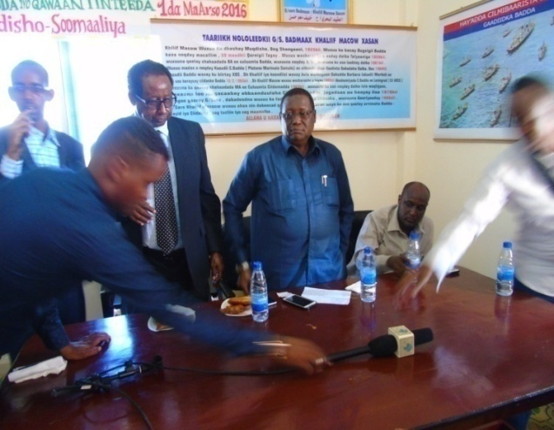
Akadeemiyaddu waxay ku howlgashaa nidaamka 4ta sano ee Jaamacadaha, Ardayda lagu billaabay labadaan Kulliyadood waxay marayaan Semesterki 3aad, tirada hada wax ka barta Akadeemiyadda waxay kor u dhaafayaan ilaa 100 Arday, waxaana ku baraarujineynaa ardayda ka qalin jebineysa Dugsiyada Sare inay iska diiwaan geliyaan Akadeemiyadda, maadaama ay tahay mid lacag la’aan ah oo loogu tala galay in Bulshada Soomaaliyeed oo dhan ay ka faa’ideysato.

Wasiirka Kalluumeysiga MD Ceymoy iyo Guddoomiyaha Hey’adda C.B.S ADM Faarax Qare ayaa xariga ka jaray Akademiyadda

Kulliyado Cusub oo lagu soo kordhiyey:
Waxaa u qorsheysan Akadeemiyadda inay furto 1-9-2017 laba Kulliyadood oo cusub oo kala ah: Kulliyadda Badmaridda (Faculty of Marine Navigation)
Kulliyadda Farsamadda Makaanikada (Faculty Marine Engineering)
Macallimiinta asaaska u ah
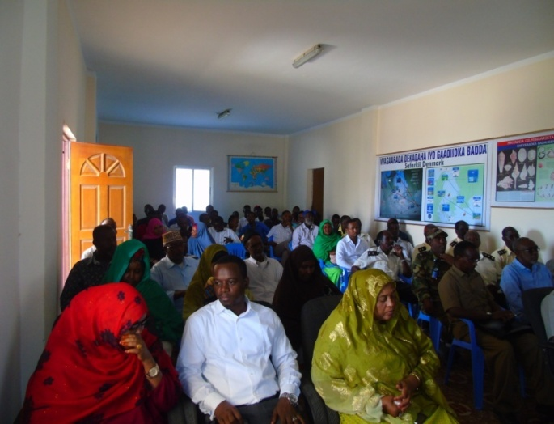
Kulliyadaha waa isla Cilmibaarayaasha Hey’adda C.B.S. Sidaas awgeed heerka aqoonto way sarreysaa. Sidoo kale Akadeemiyadda waxay leedahay Dugsi Tababar oo loogu tala galay in lagu tababarro Badleyda Soomaaliyeed ha ahaadeen Kalluumeysato ama dadyowga Xeebaaleyeda.

Xafladdii Furintaanka Akadeemiyadda oo ay ka soo qeyb galeen dhammaan qeybaha kala duwan ee Bulshada

Sida ay u aragtay Bulshada Soomaaliyeed Akadeemiyadda:
Bulshada Soomaaliyeed qeybaheeda kala duwan waxay aad u soo dhaweeyeen asaasida Akadeemiyadaan iyo howsha ay u qabato bulshada Soomaaliyeed.

Ahmiyadda Akadeemiyadda:
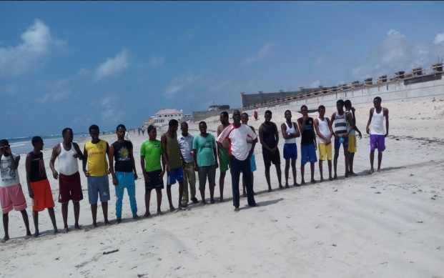
Hey’adda C.B.S waxay mar kale baaq u direysaa Shacbi weynaha Soomaaliyeed meel kasto oo ay joogaan inay ka faa’ideystaan Akadeemiyadaan waxna ka bartaan badda baaxadda weyn ee Allah na siiyey, gaar ahaan kuwooda danta yar oo aan awooddin inay Jaamcaadaha lacagta ah iska bixiyaan.

Ardayda oo cashar ku saabsan dabaasha ku qaadanaya Xeebta Liido
Howlwadeenada Akadeemiyadda:
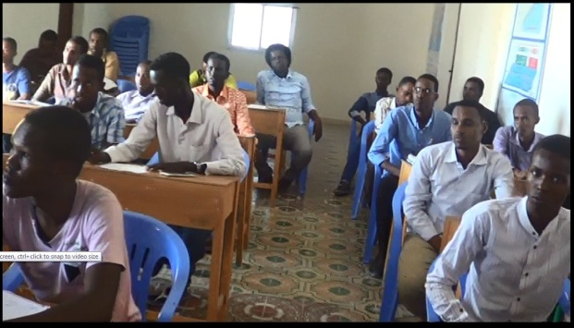
Waxaa ka howl gala Akadeemiyadda in ka badan 30 (soddon) howl wadeeno oo isugu jira Maamul iyo Macallimiin Jaamiciyiin ah oo (Bachelor, Master iyo PHD) Jamacadaha Dalka iyo Dibadda ka soo qaatay, muddo dheerna ka soo shaqeeyay Sector ka Waxbarashada Dalka.

Ardayda Kulliyadda Qaanuunka oo cashar qaadanaya
W/D: Saciid Xasan Abikar
Ag. Waaxda Qorsheynta iyo Tababarrada

Summary in English:
Somali academy of sciences and Marine laws of KhalifMa’o Hassan was established on Sep. 2015thandit located at Lido beach. It consists two faculties:
- Faculty of Marine Science. And
- Faculty of Marine Law.
This year, will openedtwo additional faculties such as:
- Faculty of Marine Navigation.
- Faculty of Marine Mechanics.
Number of Staff 13 Persons.
Number of lectures 21 persons.
Number of Students 120 Students.
Rector 1 person
Vice Administration 1 person
Vice Administration1 person
And has Library, Hall of Conference, Different Offices Classes and Trainee institute.
The Academy primary need: is educational aid such as, Labs, Computers, reference books, also exist a school as part of THE ACADEMY.

Qabiil, Qabyaalad iyo Qaabka looga bixi karo
Waxay nala tahay in dabeecada ama qaab nololeedka bulsho kasta ay saameyn weyn ku leedahay nidaamkeeda siyaasadeed, iskaashi, isnabdeyn, wax wadaqabsi, wadajir iyo wixii ka duwanba.
Dad badan oo aqoonyahanno ah ayaa aad uga argagaxay wixii nagu dhacay, doondoonna ugu jira sababtii dhabta ahayd ee ka danbeysay burburkii dawladeenii dhexe. Kama merna ujeeddada aqoonyahannadaas inaysan dhicin mar kale, waa haddii si dhab ah loo garto sababta, loona hawlgalo ineysan mar dambe dhicin.
Maahmaah ayaa oraneysa: (haddii la ogaado sababta waxaa luma layaabka dhacdada). Si aan u raadinno sababta ka danbeeysay burburkii dawladii qaran 26/1/1991kii, waxay iigu muuqataa inaan ka raadinno dabeecada ama qaab nololeedka bulshada Soomaliyeed.
Waxaan wada qiraynaa in bulshadeenu tahay mid ku dhisan qabiil oo wixii ka danbeeyay shirwaynihii Carta 2000, siyaasadeenna dowlad doonka ah waxaan asaas uga dhignay qabiil (Beel), waxaa soo baxay magac - cilmiyeed (Terminology) oo cusub, una muuqda in lagu wada qancay in kasta oo uusan ka bedbaadin dhaliilid; kaasi waa in shan beelood lagu qeybsado awooda siyasadda iyo maamulka sare waa 4.5.
Runtii qaabkaan faa’idooyin weyn ayuu keenay oy ugu horreyso in cid kasto ay xubno ku yeelato Hey’adaha Dastuuriga ah; ayadoo la og yahay in beelo badan ama dheh gobolo laga soomin jiray jagooyinka siyaasadeed iyo maamulba, waxaana soo baxday in wax la wada qeybsado, taasoo ilaa heer u horseeday Degganaan siyaasadeeed.
Aan arrinta hoos u galno aanna is waydiino: Qabiil waa maxay (cilmi ahaan)? Jawaabta saxda ah oo kooban waa sidan:- Qabiil waa dad (ha yaraadaano ama ha badnaadaane) sheeganayaan inay ka soo jeedaan hal oday.

Afka Soomaalliga, inta aan ognahay magaca qabiil marna kuma xirna tiro; waxaa laga yaabaa dad aad u tira yar (ilaa 100 qof) in la yiraahdo qabiil hebel. Waxaa kale oo jirta in qabiilka isagu u kala baxo qaybo, qayb kastana dhowr jeer sii qeybsanto, taasoo laga yaabo inay qabiilkii weynaa ka soo baxdo boqol qaybood ama ka badan, waxaase mudan in la ogaado in qayb kasta (Jab kasta) lagu magacaabo qabiil.
Waa tii Soomalidu ay lahayd: Qabiil waa qob basal oo qob kastaa waa Qabiil.
Deegaanada qaarkood waxaad ka maqlaysaa: Qabiil, Jilib, Jufo, Qoys… iwm, laakin tani ma aha mid la wada yaqaan.
Qeexidii qabiilka ee koobneyd, walow ay sax ahayd, haddana kama tarjumayso 100% waxa dhab ahaan ay yihiin qabaal’ilka Soomaaliyeed, sidaas awgeed waa in la helo QEEXID qoto dheer, Bal aan isku dayno.
Qabiilka Soomaaliyeed waa mid leh:-
- Dad isku asal ah guud ahaan walow laga heli karo kuwa dul Saar ⁽⁾ ku ah, sheegtana.
- Deegaan ay daggan yihiin, duunyadooda ay ku dhaqdaan, dalagana ay ka tacbadaan.
- Dastuur (Xeer) aan qorneyn, laakin la wada yaqaan lana wada ixtiraamo, oo qeexaya qaabka xiriirka qabiilka dhexdiisa iyo kan lagula dhaqmaayo qabaa’ilada dariska ah.
- Niyad (Spirit) bir ah iyo mintidnimo gaarsiisan in loo dhinto qadiyada qabiilka.
- Aqoonsi qabiil kasta ka heysto qabaa’ilka kale.
Haddaba Qabiilka Soomaaliyeed waxaa u dhan tiirarkii dowladnimo, sidaa awgeed Soomaaliya waxaa ka jira dowlado, aad u badan amaba dheh dawlad-goboleedyo fac weyn.
Haddii aan dib u jaleecno taariikhda waxaan arki karnaa in gumaystayaashii darsiyeen DABEECADDEENNA iyo QAAB- NOLOLEEDKEENNA, inta aysan qabsan dalka, waxaana daraasadaa loo xil saaray, fuliyana DHUL-MAREENNADII (Explorers) REER GALBEEDKA. Sidaas awgeed gumaysigu
heshiis ayuu la galay Qabiil kasta, haba tira yareedee, gaar ahaan haddii uu deggan yahay meel muhiim u ah danaha gumaystaha, laga soo billaabo xeebta Jabuuti, Saylac, Berbera … illaa Goobweyn, halka Webiga Jubba uga darsamo Badweynta Hindiya, sidoo kale iyo Qabaa’ilka gudahaba.
Dagaalladii iska caabinta iyo kuwii gabonimo-doonkii waxaa lugta jiidaayay amaba fashiliyay aragti Qabiil, waayo Qabiilku ma doonayo inuu u gurmado Qabaa’ilka kale ama uu gacan ku siiyo la dagaalanka gumaystaha, waxaa tusaale kuugu filan jihaadkii Seyid M. C. Xasan ⁽⁾ oo socday 21 sano iyo kii Biyamaal oo gurmad ka waayay Qabaa’ilka la deriska ah todobadii sano ee dagaalkii Biyamaal iyo Talyaaniga.
Markii gumeysigu waday dagaalkii gacan ku dhigidda koonfurta Soomaaliya 1924-27, wuxuu ku dhaqaaqay dhisidii gobollada iyo degmooyinka ow masuuliyiin uga dhigay madax wada caddaan ah, wuxuunna kaaliyaal uga dhigay cuqaashii Qaabaa’ilka, mushaarna uu u qoray, askarna uu siiyay cuqaashii, taasoo ka dhigtay boqoro yaryar oo Qabaa’ilkooda wax ku ah, danaha Qabiilkana ka fuliya xafiisyada madaxda caddaanka ay fadhiyaan, danaha gumeystayaashana ka fuliya Qabiilka dhexdiisa.
Arrintan ah cuqaal mushaari ah u sameynta Qabaa’ilka waxay horseed u noqotay in Qabiilka lagu gaaro danta siyaasadeed iyo in magacii Qabiilku cirka isku shareeray, haybad iyo tixgelin cusubna uu helay, sidaas ayaa arrintu ku socotay ilaa laga soo gaaro doorashadii koonfurta ee 1956dii oo mudane kasta uu soo doortay Qabiilkiisu, dowladdii daakhiliguna way abuurantay.
Waxaa maalin cad isha la iskula wada dhuftay in raggii galay labada gole ay ku xooleysteen mudo kooban, Qaabaa’ilkoodana wax tareen xag shaqo siin, xag waxbarasho… iwm; waqooyiguna la midbuu ahaa.
Waxaana si rasmi ah u soo ifbaxday FIGRADII- FIDNO oo ahayd: Wax kasta Qabiil ayaa lagu gaadhi karaa; cid kasta oo si adag ugu xiran Qabiilkeeda, danihiisana difaacda jarajarana ka dhigata waxay ku gaadhi kartaa halka ay doonayso. Sidaas ayaa Qabiilku wuxuu ku noqday dahabkii Cristofero Colomobo, markii uu ka soo diray taar Jasiiradda Cuba 1492, kuna yidhi Boqoraddii dirtay: Dhulkan dahab ayaa iska buuxa, dahabna cirka ayuu ku geyn karaa janana wuu ku galin karaa ⁽⁾.
Laga soo billabo cishadii Xornimada la hantay iyo Midnimada labadii gobol ee Soomaaliland iyo Soomaali Italiano 1/7/1960kii, siyaasadii Soomaliyeed waxaa lagu hagaayay falsafad Qabiil oo wax kasta asaas looga dhigay, gashayna dhamaan dhinacyada kala duwan ee nolosha, gaar ahaan shaqo siinta, dallacaadda, waxbarashada, caddaaladda bulshada iyo tan garsoorka… IWM.
Shaqaalaha dowladdu nidaam lagu dhaqo ayey leeyihiin. Safiir, Ag.Guud, Jeneraal iyo shaqaalaha sare waxay ku yimaadaan aqoon waayo arag iyo karti. Maalinta na loo baqo waa marka lagu saleeyo jagooyinka maamulka Qabiil (4.5).
Haddaba ma aragtaan in qabiilkii uu awood u siiyay ama dhiiri gelin dheh in lagu TUNTO SHARCIGA oo Dalka lagu maamulo qaab ka duwan kii ay qawaaniintu tilmaamaysey. Sidaas awgeed ayaa aqoonyahannadu ku doodaan: Dalka ma Qabiil baa dumiyey, mise sharci ku tumasho? Dooddan haddii aad fiirisid waxaa kuu soo baxaya in labaduba waa qabiilka iyo sharci fulin la’aantee ay wada socdeen intii ay jirtay dowladdii Soomaaliyeed 1960-1990; laakiin marka horaba: Cidee sharci ku tuman karta? Jawaabtu waa cid awood leh, laakiin halkee ay ka heshay awoodda, jawaabta dhabta ah waa Qabiilka; sidaas awgeed Qabiilku waa asalka ibtala kasta ee asiibtay Dalkeenna.
Natiijadii ku shaqeynta Qabiilka (ama Qabyaalada) iyo ku tumashadii shuruucda Dalka ee dhinaca dowladda waxay keentay dulmi baahsan oo ku dhacay shacabka, gaar ahaan inta aan ka soo jeedin beelaha maamulka haya iyo kuwa la ollogga ah.
Haddaba Qabyaaladi waa maxay; si guud u soo tilmaannay, laakiin hadda aan siino Qeexid kooban oo si dhab ah u tilmaameeysa; haddaba QABYAALAD: waa in si sharcidarro lagu gaaro DAN, ayadoo la adeegsanaayo Qabiil, maadaama uu shacabku ka kooban yahay qofaf mid kasta dan gaar ah leedahay waxaa la abuuray Qawaaniin, haddaba Qabyaaladi waa Qaanuun ku tumasho.
Waxaa loo baahan yahay waa in Qabaa’ilku oy xubno ka wada noqdaan Qabiil weynaha dalka waa QARANE, markaas Qabyaaladana waa inay noqoto mid ka shidaal qaadata Qawaaniinta Qaranka, kuna dhaqanta. Su’aasha weyni waxay tahay side loo tirtiri karaa Qabiilka iyo Qabyaaladiisa?
Marka hore waxaa lagama maarmaan ah in Qaranku fuliyo howlihii Qabiilku u qaban jiray xubnahiisa:
- AMAANKA: qof kasta waxay rumeysan tahay inay nabad ku heli karto qabiilkeeda, waana arrin dhab ah oo dowladda looga baahan yahay inay qabato adeeggaas.
- NOLOL: ruux kasta markii uu wax beelo oo wuxuu ku noolaado uu waayo tolkiisa ayaa u xoola gooya.. haddaba dowladdu waa inay garabka u ridato adeegyada shaqo-siinta, waxbarashada, caafimaadka, gurmadka gacansiinta shacbiga …I.W.M.
- SHARAF: qof kasta waxay ku sharfan tahay qabiilkeeda dhexdiisa, qof qabiil kale ah oo wax u dhimi karta sharafteeda ma jiro, haddii kale labada qabiil waa u dagaal. Haddaba dowladdu waa inay dadkeeda aan lagu bahdilin hoosteeda oo uu qof kasta helo caddaalad buuxda.cadaalad darro waa karaama darro.
Saddexda qodob oon soo xusnay haddii dowladdu ay ku xaqiijiso dalkeenna Qabyaaladda waa la weynayaa, waayoo baahi loo qabo ma jirto.
Haddaba si dowladdu ugu sii dhowaato tirtiridda Qabyaaladda, ayadu marka hore ha dhaqan geliso shuruucdeeda, caddaaladdana haku mintiddo, dadkeedana ha daryeesho. Tan kale waxaa halis dilaa ku ah dalkaan in lagu dhaqo maamulka dowladda nidaamka 4.5 ka. Nidaamkaani haku ekaado goloyaasha iyo guddiyada heer QARAN.
Qore: ADM. GAAS. PROF. Faarax Axmed Cumar

Wasiirka Dekedaha & Gaadiidka Badda oo Booqasho ku timid Xarruunta Hey’adda Cilmibaarista Badda

Wasiirka Dekedaha & Gaadiidka Badda ee Xukuumada Soomaaliya Marwo Maryan Aweys Jaamac oo uu wehliiyo Wasiir ku xigeenka Wasaarada Mudane Cismaan Maxamed Cabdi (Daallo) ayaa ku yimid Booqasho shaqo Xarruunta Hey’adda Cilmibaarista Badaha Soomaaliyeed, ayadoo u kuur galeysay howlaha Cilmibaarista kala duwan ee Hey’adda ka soocota. Wasiirada ayaa ka dhageysatay Guddoomiyaha Hey’adda ADM Faarax iyo Agaasime Waaxeedyada Hey’adda warbixin ku saabsan cilmibaarista ee ay hey’adda horay u qabatay iyo kuwa hadda ay ku mashquulsan tahay.
Marwo Maryan Aweys ayaa aad ula dhacday waxqabadka Hey’adda, ayadoo ku amaantay howlkarnimada ka muuqata Kaadarka Hey’adda, waxayna ballan qaadday inay ku dadaali doonto in qalabka cilmibaarista kala duwan ee hey’adda ku howl galeyso sida ugu dhaqsiyaha badan loogu soo dhameystiri doono ayadana ay dowr weyn ka qaadan doonto arrintaas, guddoomiyuhuna wuu ka mahad celiyey Booqashada Wasiirada Dekedaha & Gaadiidka Badda.
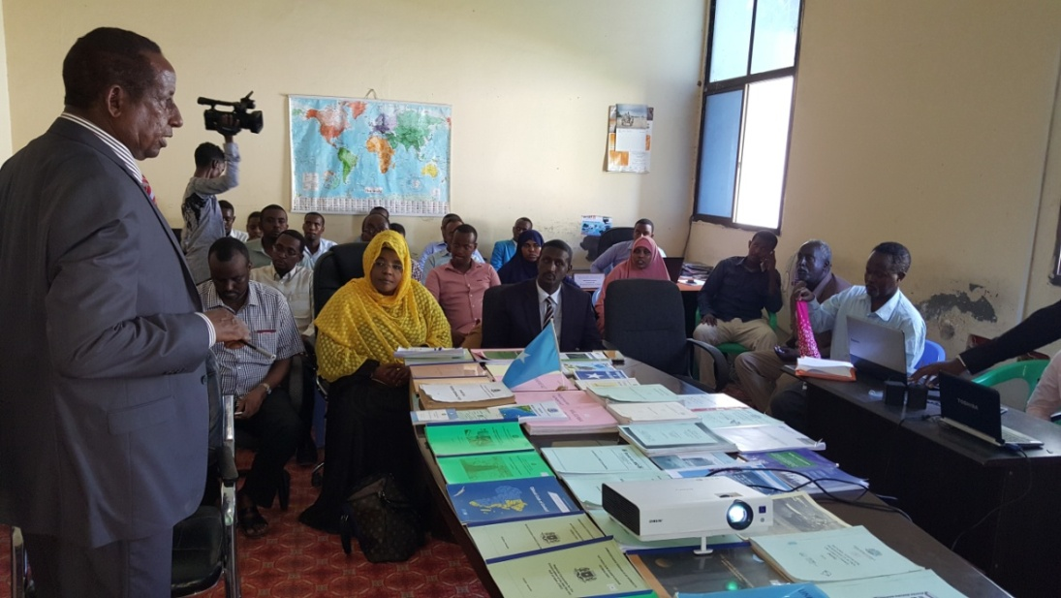

ADM Faarax oo warbixin siinaya Wasiirada & wasiir ku xigeenka Wasaarada Dekedaha ayadoo ay wada joogaan Cilmibaarayaasha iyo kaaliyayaashooda.
Miiska dushiisa waxaa buuxiyey Kutubaha iyo warbixinada Cilmibaarayaasha HCBS

Gudiga Qaranka ee Shaqaalaha Rayidka oo kormeer ku yimid HCBS

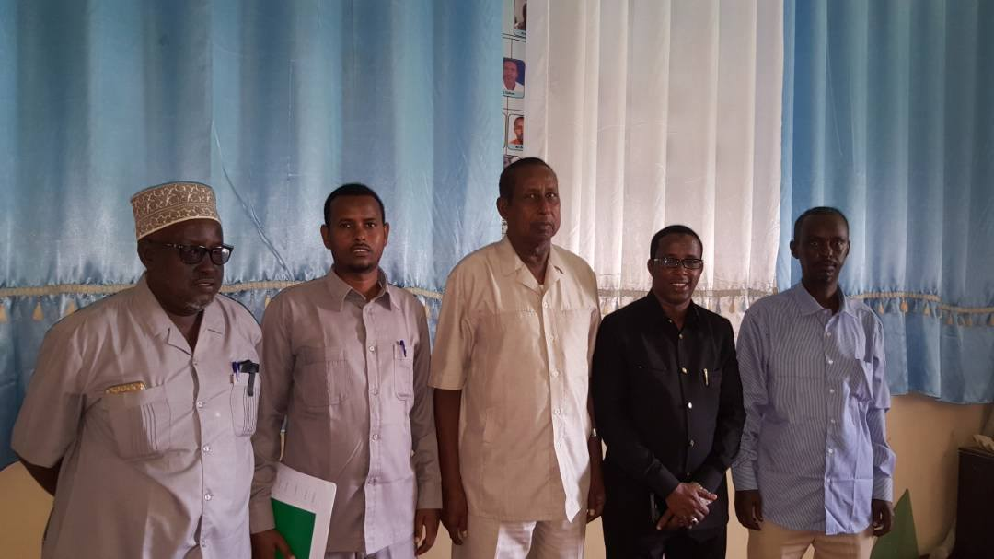

Xubnaha Guddiga Qaranka ee shaqaalaha rayidka iyo Guddoomiyaha Hey’adda

Xubno ka tirsan Guddiga Qaranka ee Shaqaalaha Rayidka ayaa kormeer (Routine) ah ku yimid Xarunta Hey’adda Cilmibaarista, kormeerka guddiga ayaa ahaa mid ay ugu kuurgalaayeen joogista shaqaalaha hey’adda ee xiliyada shaqada.
Guddiga oo markii 4aad ku yimaadeen kormeerka ayaa u riyaaqay sida Cilmibaarayasha Hey’addu ay u ilaaliyaan waqtiyada shaqada, soo gelid iyo bixidba, ayagoo ku amaanay isla markaanna kula dardaarmay Cilmibaarayaasha inay sii laba jibaaraan dadaalka ay wadaan, shaqaalaha kale ee wasaaradahana aad u nqototaan ku dayasho suubban.
Maadaama aad tihiin indheergarad, si gaar ah ugu xilsaaran Cilmibaarista, cilmigu waa inuu na baro daacadnimo iyo kaladambeyn iyo ilaalinta shuruucda Dalka.
Hey’adda Cilmibaaristu waxay mahad weyn u soo jeedineysaa Guddiga Qaranka ee Shaqaalaha Rayidka, sida ay ula shaqeeyaan Hey’addaan, gaar ahaan Baraarujintooda joogtada ah oon u garaneyno shidaal na siiya tamar aan shaqada ku sii wadno ugana dhigno mid miradhal ah.

Kulanka Gudiga Xidhiidhka Amniga Badda & Gaarista Dadaalada lagu ilaalinayo Kheyraadka Biyaha Soomaaliya.

Urur Goboleedka IGAD ayaa soo qaban qaabiyey kulan ay isugu yimaadeen gudiga shanaad ee xidhiidhka Amniga Badda Soomaaliya taariikhdu markay ahayd 31-07-2017, kulankan oo ka qabsoomey magaalada Entebbe – Uganda.
Kulanka oo kulmiyey dhinacyo kala duwan oo muhim ah, oo ka kala socda heer Dowladeed iyo heer Gobol iyo heer Caalami, kulankan oo ahaa qiimeyn lagu sameynayo wixii lagaarey kulankii hore ee August 2016.
Kulanka waxaa goob joog ahaa Wasiirka Kaluumeysiga iyo Kheyraadka Badda DFS ahna Shir-Gudoomiyaha Gudiga Dr.C/raxman Maxamed Cabdi Xaashi, Wasiir K/xigeenka Gaashaandhiga DFS C/laahi Colaad Rooble, Amb. Tewolde Gebreskel, Agaasimaha Nabadda iyo Nabadgalyada; Ms. Maria Christina Stepanesai, Madaxa EU-CAP Somalia, wakiilo ka socdey Maamul goboleedyada iyo Hay’ado ka socdey dhanka horumarinta iyo kuwa Caalami ah oo ka socda UN-ka.
Furitaankii shirka waxaa ka hadlay Amb. Tewolde Gebreskel, oo sheegay IGAD inay garab taagan tahay dadaalada lagu xoojinayo Amniga Badaha Gobolka, iyo sidii ay Dowladda Soomaaliya looga taageeri lahaa ka faa’ideysiga Kheyraadka Badda iyo sidii awood buuxda ugu yeelan lahayd Dowladda gacan ku haynta Amniga Badda.
Wasiir Xaashi oo isagana xoojiyey hadalkii Safiirka IGAD ka socdey waxuuna u soo jeediyey dhammaan ka qayb-galayaasha iney kala shaqeeyaan sidii loo adkeyn lahaa Amniga Badda Soomaaliya, Dowladda iyo Maamul Goboleedyada waxaa ka go’an sugidda Amniga Badda iyo kob-cinta dhaqaalaha kheyraadka, wuxuu kaloo sheegay inuu bogaadinayo urur Goboleedka IGAD dadaalada uu ku bixinayo sidii loo heli lahaa Bad amni ah iyo isu keenidda saaxiibada danaynaya kob-cinta iyo xifdinta kheyraadkaeeda.

Kulankan oo socon doona labada casho ee soo socda ayaa waxaa diiradda lagu saari-doona duruus iyo falan-qeynta iyo ka hortigidda taxadiyada ka jira amniga Badda ee hadda jira, iyo ka hor-tagidda Kalluumeysiga sharci daradda ah, Budh-cadbadeedka kajira xeebaha iyo doonyaha sida sharci darada ah u mara Badda.
Sidaan la soconno waxaa ka jira Baddeena dhibaato dhanka xaalufinta kheyraadka ku jira, waxaana laga soo xigtey Hey’adda (One Earth Foudation) oo laga leeyahay dalka Mareykanka oo Cilmi-Baadhis ka sameysay Baddeena iyo xaaladda xaalufinta inta ay la egtahay, waxay ku sheegtey in Soomaaliya laga dhoco Kheyraad dhan 300malyan oo dolar sanadkiiba, waxaana dhaca kheyraadkaas Dowlado ay kamid yihiin: Yeman, Masar, Iran, Spain iyo Dowlado kale oo intaa ka badan.
Dowladda Fedraalka ee Soomaaliya waxaa la gudboon sidii ay isugu tashan lahayd una dhisan lahayd awood Ciidan Badeed oo ka jawaabi kara fal kasta oo xad-gudub ku ah Baddeena, ilaalin karana Sooh-dimaha aan leenahay inaan lagu soo xad-gudbin.

Xigasho:
https://igad.int

Soo rogaal cellinta falalka Burcadbeedka
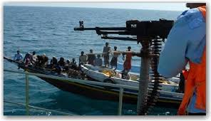
Waxaa dib u soo laabtay falalkii burcadbeedku ku qaadayeen markiibta iskaga goosha badda, gaar ahaan Biyaha xeebta Soomaliya, sida ka muuqata Jadwalka hoose waxaa ku qoran dhacdooyinkii u danbeeyey ee ay fuliyeen iyo maraakibti ay qabsadeen.

Taariikhda | Magaca markabka | Dowladda | Meesha Laguhayo
14-3-2017 | Markab siday Saliid | Sirilaanka | Caluula
24-3-2017 | Casar | M.Puntland | Eyl G.Nugaal
1-4-2017 | Shixnadaha ganacsi |  | Xeebta Ceel dheer
3-4-2017 | MSV AL-Kawsar 2 | Hindiya | Xeebta Hobyo
9-4-2017 | Doon Ganacsi |  | Xeebta M.Puntland
27-5-2017 | Doon Kalluumeysi | K.Kuuriya | B.Soomaaliya

Waxaa maalmahaan socda olole lagu dalbayo in ay Dowladdu u istaagto dhallinyaro Soomaaliyeed ee ku jira xabsiyada dalalka shisheeye, taasoo loo arko, waajib Dowladda saaran.
Maxaabiista Soomaalida ee ku xiran xabsiyada dalalka shisheye

Dowladda oo ka hadashay maxaabiista Soomaaliyeed ee dibadda ku xiran
Wasiirka Wasaaradda Arrimaha Dibadda dowladda Federaalka Somalia, Yuusuf Garaad Cumar ayaa qoraal uu ku baahiyay bartiisa Facebook, wuxuu sharaxaad kaga bixiyay qorshayaal xukuumaddu wado oo lagu doonayo in maxaabiista ku xiran xabsiyada dalalka Shisheeye loogu soo wareejiyo dalka gudahiisa.
Qoraalka oo aad u dheer ayuu Wasiir Garaad ku sharaxay kulamo kala duwan oo uu la yeeshay Wasiirrada Arrimaha Dibadda dalal dhowr ah.
Hadalka ayaa ku soo aaday xilli barahabulshada lagu faafiyay muuqaalo laga soo duubay dhalinyaro Somaliyeed oo ku xiran waddamo shisheeye ku wasoo sheegtay dhibaato tiro badan.
Waxaan shacabka ku wargelinayaa in aan billownay xiriirro dhowr ah oo ku saabsan dhallinyaro Soomaaliyeed oo ku xiran dalalka Ethiopia, Seychelles iyo India.
Ethiopia madaxdeeda ayaan la soo qaadnay mowduucan dhowaan markii aan booqannay Addis Ababa.
Seychelles Wasiiru Dowlaheeda Arrimaha Dibadda ayaan wada qaadannay mid ka mid ah shan shir doceed oo aan gooni gooni ula yeeshay Wasiirro Arrimo Dibadeed islahalkii maalin ee shirka London uu socday.
Wasiiru Dowlaha Arrimaha Dibaddaee Seychelles arrinta ugu weyn ee uu ila soo qaaday waxay ahayd nabadgelyada baddan iyo ka shaqeynta mustaqbalka.
Ka dib markii aan uga warramay isbeddelka dalka ka dhacay, Aniguna arrinta ugu weyn ee aan ku soo qaaday waxay ahayd Maxaabbiis Soomaali ah oo kuxiran Seychelles.
India, Safaaradda Soomaaliyeed ee New Delhi iyo Xeer Ilaalinta Qaranku waxay qabteen Qareen u dooda mid kasta oo ka mid ah Maxaabbiista Soomaaliyeed ee ku jira xabsi ku yaalla Mumbai.
Waxaa diyaar ah oo labada dal ee Soomaaliya iyo India ay isku afgarteen inkasta oo aan weli la saxiixan heshiis mabda’ ahaan Maxaabbiista la isu celinayo.
Laba ka mid ah Dowladaha Saddexda ah ee aan xusay Ethiopia, Seychelles iyo India waxaan isla meel dhignay in maxaabbiista Soomaaliyeed ee dalalkooda ku xiran lagu soo wareejiyo gacanta Dowladda Soomaaliya.
Waxaan hadda ku daba jirnaa Soomaali ku xiran Uganda, Sudan, Libya iyo meelo kale oo ay ka mid yihiin dalal ku yaalla Afrikada Koofureed.
Waxaan dhallinyarada Soomaaliyeed ee ku hammin kara ugu baaqayaa in ay ka feejignaadaan ka qeyb qaadashada burcadbadeed ama faldambiyeed kale oo ay xabsi ku mudan karaan nooc kasta oo uu yahay. Taas macnaheedu ma ahan in aan ku tilmaamayo in dhallinyarada kuxiran Ethiopia, Seychelles iyo India ay yihiin dembiilayaal maaddaama arrintaasi ay u taallo Maxkamadaha.

Ra’iisul Wasaare Kheyre: “Waxaan ku guuleeysanay in Itoobiya nagu soo wareejiso 120 Maxbuus”
Ra’iisul wasaaraha Doowlada Federaalka Soomaaliya Xasan Cali Kheyre, oo booqasho kutagay magaalada Addis-Ababa ee Dalka Itoobiya, ayaa sheegay in ay ku guuleeysteen in Itoobiya ay ka soo daayaan 120 Maxaabiis Soomaaliyeed ah.
Qoraalla soo dhigay barta uu Twitterka ku lee yahay R/wasaareKheyre, ayaa lagu xaqiijiyay warkan.
Tallaabada ay qaaday Doowlada Soomaaliya ayaa waxaa si aad ah usoo dhaweeyay dhamaan shacabka Soomaaliyeed, gaar ahaan Ehelada Maxaabiista, waxaana lagu wadaa in maalmaha soo aadan loo soo duuliyo magaalada Muqdisho.

Maxaabiisti la soo daayay oo soo gaaray magaalada Muqdisho

In ka badan boqol maxbuus oo Soomaali ah kuna xirnaa xabsiyo ku yaal dalka Ethiopia ayaa soo gaaray magaalada Muqdisho iyadoo ay ka soo degeen garoonka diyaaradaha ee magaalada Muqdisho.

Mas’uuliyiin ka tirsan dowladda Soomaaliya ayaa ka qeyb galay soo dhaweynta maxaabiis Soomaaliyeed oo dhawaan Dowladda Itoobiya ay ku wareejisay dowladda Soomaaliya.

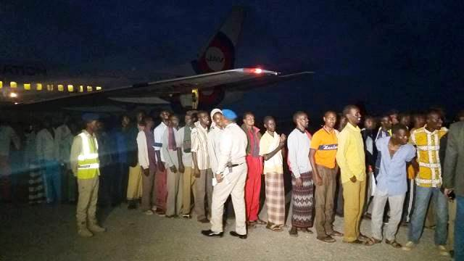
Maxaabiistaan ayaa siideyntooda waxaa ka heshiiyay dowladaha Soomaaliya iyo Ethiopia iyadoo ay jiraan weli heshiisyo kale oo ay labada dal kala saxiixdeen.
Maxaabiisti oo ka soo degay Garoonka Dayaaradaha Muqdisho

Ra’iisal Wasaare Kheyre oo booqday dhalinyaradii laga soo daayay xabsiyada Ethiopia
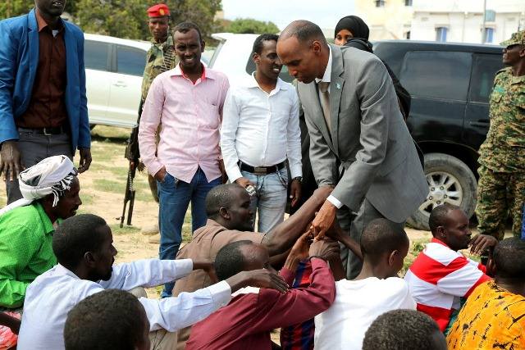
Ra’iisul Wasaaraha Xukuumadda Federaalka ah ee Soomaaliya Mudane Xasan Cali Khayre oo ay weheliyaan qaar ka mid ah Golahiisa Wasiirada, Xildhibaanno iyo Safiirka Soomaaliya u fadhiya dalka Itoobiya, ayaa booqday 114 dhalinyaro Soomaaliyeed oo ku xirnaa magaalada Jigjiga, ku waasoo dib-u-helay xoriyaddoodii, haatanna ay gacanta ku hayso Dawladda Soomaaliya.

Ra’iisul Wasaare Kheyre oo gacan qaadaya qaar ka mid ah maxaabiista

Ra’iisul Wasaaraha ayaa sheegay in uu ku faraxsan yahay dhalinyaradan Soomaaliyeed uu arko wajiyadooda si uu ula qeyb-sado farxadda ay dareemayaan, maadaama ay dib ula midoobayaan eheladoodii iyo dadkoodii, sidoo kale wuxuu tilmaamay in ay jiraan dhalinayaro kale oo ku dhibaataysan dunida oo dhan, loona baahan yahay in laga shaqeeyo sidii ay dalkooda dib ugu soo laaban lahaayeen iyagoo xor ah.
Mudane Khayre ayaa sheegay, dhalinyarda oo ah mustaqbalkii dalkeena ay ku jiraan xabsiyo ayaa tilmaamay in ayan jirin wax ka wanaagsan qaranimo, waxuuna yiri:
“Waxaan ka xumahay dhibaatada soo gaartay dhalinayarada Soomaaliyeed ka dib burburkii dowladda Soomaaliya, taa oo keentay in dhalinyaradeenu ay u kala hayaanto wadamo shisheeye oo ay ku qabaan dhibaato, qaar-koodna ay ku jiraan xabsiyada adduunka oo cidina aysan ku ogayn, balse dawladda Soomaaliya ka shaqayn doonto sidii ay dhalinyaradaas dib ugu heli lahaayeen mustaqbalkii ka lumay” ayuu yiri Ra’iisul Wasaaraha Soomaaliya.
Ra’iisul Wasaare Khayre ayaa sheegay in aysan gacanta ku hayn wixii ay xaq u lahaayeen dhalinyarada, balse ay ka shaqayn doonaan arrintaassi loo hagaajiyo mustaqbalka dalka maadaama ay dhalinyaradu yihiin dadka ugu badan bulshada Soomaaliyeed.

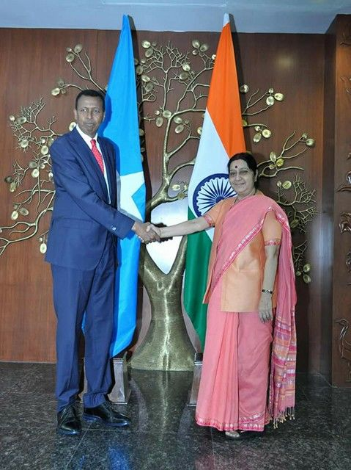
Heshiis Soomaaliya iyo India

Dowladda Soomaaliya iyo Dowladda India ayaa heshiis ku kala saxiixday caasimadda India ee New Delhi.
Arrimaha kale marka laga soo tago heshiiskani wuxuu u saamaxayaa Dowladda Soomaaliya in iya dalagu soo wareejiyo 118 maxbuus oo loo heysto dembiyo la xiriira burcad badeed oo hadda ku jira xabsiga Taloja ee magaalada Mumbai ee dalka India ka dib marka uu xukun ku dhaco.
Heshiiskaasi wuxuu qorayaa in maxaabbiistaasi ay xukunka ku dhammeystaan dalkooda si ay ehel kooda iyo saaxiib badooda ay u soo booqan karaan.
Midkiiraba in xukunkiisa dib u eegis lagu sameeyo sida uu heshiisku qorayo waxaa go’aanka dib u eegista leh Dowladda India.
Laakiin haddana waxaa uu heshiisku qorayaa in labada Dowladooda ee Soomaaliya iyo India ay mid kastaa iskeed cafis ugu fidin karo maxaabbiista iyada oo waafijneysa shuruucda dalkeeda.
Maxaabbiista Soomaaliyeedee India ku xiran oo dacwaddooda la qaaday, waxaa la filayaa 15-ka ugu horreeya in Maxkamad ku taalla Mumbai ay berri ku dhawaaqi doonto xukunkooda.
Aniga iyo xubnaha kale ee wafdiga Soomaaliya oo ay ka mid yihiin Xeer Ilaaliyaha Qaranka, Axmed Cali Daahir iyo mas’uuliyiin Wasaaradda Arrimaha Dibadda oo ay ka mid tahay Danjiraha Soomaaliya ee New Delhi, Ebyan Maxamed Saalax (Ebyan Ladane) berri ayaan u amba bixi doonna magaalada Mumbai.

Khilaafka Dowladaha Gacanka Carabta u dhexeya
&
Mowqifka Dowlada Soomaliya ay kaqaadatay.

Taariikhdu markay ahayd 2017 /6/5, waxaa dhacay khilaaf xoogan oo dhex maray qaar ka mid ah Dowladaha Gacanka Carabta, Suucuudiga, Imaaraadka, Baxreyn iyo Masar oo dhinac ah iyo Qadar oo dhinac ah, khilaafkaa oo gaaray inay afartaa Dowladod ay u jaraan Dowlada Qadar xiriirka siyaasadeed iyo kan dhaqaalaba, saaraanna cunaqabateyn xaga hawada, badda iyo dhulka Dowladahaas, khilaafkaas oo ilaa hada aan xal loo helin.
Hadaba waxaynu qormadan ku eegi doonaa, gundhiga khilaafkan, aragtida beesha caalamka si guud, dunida Islaamka si gaar ah, iyo aragtida Soomaliya, iyo sida loo arkay, saameynta khilaaf kaas, iyo talo ka bixin xalinta khilaafkaas.
1-: Gunta khilaafka.
Inkasta oo la shaaciyay in khilaafku ka dhashay siyaasada Dowlada Qadar oo lagu eedeeyay inay fangarayso ururada hubeysan ee Islaamiga ah, hasa yeeshee (oohintu oorgiga ka weyn) xaqiiqaduna waxay tahay in Khilaafkan uu yahay mid ku saleysan umuuro dhowr ah oo waaweyn, kuwaa oo isugu jira, dhaxalkii gumeysiga uu ka tagay kuwo siyaasadeed iyo kuwo dhaqaale, iyo faragalinta dowladaha shisheeyaha, umuurahaa ayaa waxaa lagu magacaabaa (Sources of international conflict- مصادر الصراع الدولي).
a- Dhaxalkii Gumeysiga.
Siyaasadii Dowladihii guumaysiga ee reer Yurub ayaa waxay ku saleysneyd in la qeybiyo shucuubta la gumeysto, qaybintaas oo ka fog cilmiga (Juguraafiga), kuna saleysneyd ilaalinta maslaxada dowladaha gumeysiga oo kali ah, siyaasadaa oo hiigsaneysay kamiradhalinta labo yool:
- yolka koobaad wuxuu ahaa wiiqida awooda shucuubtaas, si ay usuurta gasho in la xukumo ( فرق تسد).
- yolka labadna wuxuu ahaa sii joogteynta haysashada siyaasadaha shucuubtaas (gumeysiga aan tooska aheyn sida hada jirta).
Hab dhaqankaa siyaasadda gumeysiga ayaa waxay sababtay inay qaybiso shacabkii ku noolaa Jasiirada Carabta, taas oo keyntay muran u dhexeya dowladaha, ka dib markay ka xoroobeeen gumaysigii reer Yurub, murankaa oo ku saabsan dhinaca xuduudaha, kaas oo gaaray ilaa heer dagaal oo dhax maray Dowladaha gacanka Carabta intooda badan, Dowlada Qadar ayaa waxay xuduud la leedahay sadaxda dal ee hadda xidhiidhka u jaray, Baxreyn, Sucuudiga iyo Isutaga Imaaraadka Carabta.
B-: Khilaafka Siyaasadeed.
Inkasata oo Dowladaha Gacanka Carabta dhamaantood ay yihiin, boqortooyin ay maamusho, qoysas aysana laheyn mu’asasaad madaxbanaa?, hadana waxaa jira kala duwanaansho ku saabsan araktida dhanka siyaasada, taas oo ku aadan arimo dhowr ah, arimaha gudaha, kuwa gobolka, iyo kuwa dowliga ah, laga soo bilaabo 1990, Qarnigii tagay, ayaa dalka Qadar wuxuu qaatay siyaasad ka duwan aragtidii siyaasadaha Dowladaha Carabta si guud, kuwa Gacanka si gaar ah, siyaasadaa oo ku aadan arimo dhoor ah.
Aragtida arimaha gudaha.
-: Dhanka xukunka, Dowlada Qadar waa dalka kali ah ee Dowladaha Gacanka Carabta ee uu jiro boqor xilka ka dagay asaga oo nool xilkana ku wareejiyay boqor kale si caadi ah taas oo ahayd arin ugub ah oo ku hor leh boqortooyooyinka gacanka carabta.
-: Dhanka madaxbanaanida warbaahinta, Dowlada Qadar ayaa waxay samaysay warbaahinta weyn ee (Al- Jaziira ), taas oo ah warbaahinta kali ah ee aduunka soo bandhigta arimo kala duwan, uuna ka dhiiban karao ruux kasta afkaartiisa, qaabishanna dad aragtidoodu kala fog tahay taas oo shicaarkeedu yahay ((الراي والراي الآخر.
Aragtida siyaasadeed ee Bariga Dhexe.
Dunida Islaamka si guud, Bariga dhexe iyo Carabtu lafdhabar u tahay si gaar ah, waxaa ka taagan loolan dheer oo siyaasadeed iyo Isfahan la’aan u dhaxaysa, siyaasayiinta gobolka, kuwa talada haya iyo kuwa radiyka ah ee aan talada heynin, khilaafkaas wuxuu gaaray gabagabadiisii 2011 markay kacday shucuubta Carabta qaar ka mid ah oo hor kacaayeen ururada siyaasiga ah ee rayidka ah, xukunkana ka tuureen madaxdii dalalka qaarkood sida (Tuunis, Masar, Liibiya, Yaman …).
Halkaas ayey dalalkii Carabtu waxay u qayb sameen, kuwo la jaanqaada isbadalka sida (Qadar), kuwo isbadal ku sameeyay nidaamkoodii sida (Marooko) iyo kuwo horistaagay isbadalkaas sida (Sucuudiga iyo Isutaga Imaaraadka Carabta) halka ay kuwo kalana ka warsugeyn isbadalka sida (inta badan) ee Dowladaha Carabta.

Aragtida arimaha Siyaasada dibada.
Sidoo kale Waxaa jira kala duwanaan ku aadan siyaasada arimaha dibada ee dalalka Gacanka Carabta taas oo ku aadan Dowladaha gobolka (Turkiga iyo IIraan) iyo kuwa caalamka, Dowlada Qadar ayaa waxay qaadatay siyaasad furfuran isuna dheeli tiran oo ay la yeelato, Dowladaha Caalamka iyo kuwa gobolkaba, halka Dowladaha Gacanka Carabta (Sucuudiga iyo Isutaga Imaaraadka Carabta) ayna lahayn siyaasad ku aadan arimaha dibada oo sugan.
j-: Dhaqaalaha.
Sida la ogyahay dhaqaalaha Dowladaha Gacanka Carabtu wuxuu ku tiirsan yahay Batroolka iyo Gaaska, mana qabaan ilo dhaqaale kale, hasa yeeshee waxay ku kala duwan yihiin habka ka faa’iidaysiga kheeyraadka, taas oo salka ku haysa, siyaasada guud ee horay aan ku soo sheegnay ee Dowlada Qadar. Dalka Qadar ayaa wuxuu qaatay siyaasad ku saleysan tayeynta dadkeeda xag tacliin iyo nolosha ayada oo noqotay Dowlada koobaad ee Dowladaha Carabta dhanka tacliinta, Dowlada koobaad ee dakhliga qofka caalamka oo idil, iyo kobcinta dhaqaaleheeda ayadoo u raacday habka siyaasaadaha maalgashiga.
2-: Fara galinta Dowladaha shisheeye.
Khilaafkan gundhigiisa waxaa ka mid ah faragalinta Dowladaha shisheeyaha. Marka laga tago umuurahaan soo sheegnay, khilaafkan taagan hada wuxuu soo ifbaxay gabagbadii shirkii ka dhacay magaalada Riyaad ee Caasimada Sucuudiga, kaas oo dhex maray Dowlada Maraykanka iyo Dowladaha Dunida Islaamka, halkaas oo sida la rumeysan yahay Madaxweynaha Maraykanku uu siyay calaamada jaalaha ah Dowladahaas inay u jaraan xiriirka Dalka Qadar, si ay u joojiso kaalmada ay u fidiso ururka Xamaas iyo hooyga marti galin ee ay u fidisay kuwa kacdoonka ka soo horjeeda maamulka militari ee afgambiyay xukuumadii rayidka aheed ee Madaxweynaha ka ahaa Maxamad Mursi 2013.
Siyaasaada ay qadatay Dowlada Qadar, ayaa waxay sare u qaada sumcada dalka Qadar in kasta oo uu yahay dal aad u yar) (مدينة الدولة caalamka siguud, dunida Islaamkana si gaar ah.
3-: Aragtita Besha caalamka.
Beesha caalamka ayaa gaashaanka ku dhufatay eedaha loo soo jeediyay Dowlada Qadar laguna saleeyay cuna qaba teenta la saaray, halka Dowladaha Carabta ay ku kala qaybsamen, waxayna u kala bexeen sadex qaybood:
-: Qayb waxay raacday Dowladaha cuna qabateynta saaray Dalka Qadar.
-: Qaybna way ka gaabsadeen oo mayna cadeenin ra’yigooda.
-: Qaybta sadaxaadna waxay ka noqden dhexdhaxaad, waxayna soo jeediyeen in khilaafka la joojiyo laguna dhameeyo si walaaltinima ah, waxayna sheegeen inay diyaar u yihiin dhexdhaxadintooda.
4-: Moqifka Dowlada Soomaliya.
Dowalada Soomaliya ayaa waxay ka mid ahayd Dowladaha Carabta ee khilafka dhex dhaxaadka ka noqoday, soona jeedisay inay diyaar u tahay wadahadalsiinta Dowladahaa walaalaha ah ee is khilaafay, Dowladaha khilaafku ka dhexeeyo, Sucuudiga iyo Qadar ayaa mid kasta u soo diray wafdi sare dalka Soomaliya si uu ugu bandhigo mid kastaba aragtidiisa, hasa yeeshee waxay ku kala duwanaayeen, habka bandhiga, Dowlada Qadar ma ayna ka codsanin Dowlada Soomaliya inay xiriirka u jarto Isbahaysiga uu hogaaminaayo . Sucuudigu, waxay ka wada hadleen oo kaliya iskaashiga siyaasadeed iyo midka dhaqaalle ee u dhaxeeya labada Dowladood, halka xulufada Sucuudigu ay ka codsadeen Soomaliya inay xiriirka siyaasadeed iyo kan dhaqaalaba u jarto dalka Qadar hasa yeeshee, Dowlada Soomaliya ayaa gaashanka ku dhufatay, soo jeedintaa aan waafaqsanayn, habdhaqanka walaalnimo iyo kan siyaasadeed ee Dowliga ah midnaba, aan kuna salaysnayn wax mabaadi’ iyo maslaxo guud midnaba.
Markii taariikhda dib loo milicsado burburkii ka hor Dowlada Soomaliya ayaa waxay ahayd mid dhex dhaxaad ka ahaan jirtay khilaafaadka Dhexmara Dowladaha Carabta, waxaana xusid mudan marki ay Dowladaha Carabtu xiriirka u jareen Dalka Masar kana saareen Uruurka Jaamacada Carabta, ka dib markay heshiis gooni ah ay la gashay Israaiil, Soomaliya xiriirka mayna u jarin Dalka Masar taas oo ay ku wehelisay Boqortooyada Cumaan, hadaba waxaa muuqata in xukuumada Soomaliya ayadoo ka duulaysa siyaasadsa soo jireenka ah, ee ku salaysan ilaalinta wadajirka Dowladaha Carabta, soo celinta madaxbanaanida Dalka iyo Dadka Soomaliyeed, tixgalinaysa hab dhaqanka siyaasaadaha dowliga ah, ayay qaadatay aragtida dhexdhaxaadka ah, kuna baaqday xalinta khilaafaadka si walaal nimo ah, sheegtana inay diyaar u tahay ka qeyb qaadashada xalinta xurgufta.
Hadaba su’aashu waxay tahay sidee ayaa loo arkay go’aanka dowlada Soomaliya ay qaadatay, gudaha iyo dibadaba:
a-: Dareenka gudaha.
Umada Soomaliyeed oo uu ku fadhiyay jirweyn oo karaama dari ah kaas oo joogteeyay 26 sano ee la soo dhaafay ayaa waxay ku diirsatay go’aankii Dowlada Soomaliya, waxayna ku muujisay dareenkaas dibad baxyo ay ku taageerayso go’aanka dowlada.
Sida la wada xusuusto siyaasiyiinta Soomaliyeed, ha ahaadeen qabqablayaashii dagaalka, xukuumadihii ka danbeeyay, ayaa waxay ka tanaasuleen (siyaadada) madaxbanaanida iyo karaamada Dalka iyo Dadka Soomaliya iyagoo dhaafsanaayay dano yar yar oo u gaar ah, ayagoo fulin jiray amaro ka soo baxa dalal kale, tusaale, sida xiriir u jaridii Dalka Iiran, booqashadii Madaxweynihii Soomaliya magaalada Jigjiga, ka qeyb qaadashadii Madaxweynihii Soomaliya xafladii caleemasaarka Madaxweynaha Dalka Masar ee afganbiga ku qabsaday asaga oo noqday Madaxweynaha kaliya ee dunida Islaamka ee ka qeybgalay ….?.
B-: Aragtitii dibada.
Go’aankii Dowlada Soomaliya ayaa wuxuu ku noqday aduunka si guud, dunida carabta si gaar ah mid lama filaan ah, marka la eego xaalada tabareed ee Dowlada Soomaliya iyo hab dhqankii xukuumadihii ka horeeyay iyo cadaadiska la saaray, taas oo keentay in warbaahinta dunidu mida (araga ah, ta aqrinta ah iyo baraha bulshadaba), intuba qaadaadhigaan go’aanka xukuumada Soomaliya, taasoo aad looga soo dhaweyay laguna bogaadiyay xukuumada Soomaliya, go’aankey, qaadatay, qoraayaasha carabta ayaa waxay u soo jeediyeen in madaxdii dowladaha carabta ee taageeray baaqii xulufada Sucuudigu uu hogaaminaayo ayagoon ka fiirsanin talaabadaa inay wax ka bartaan Madexweynaha Soomaliya siyaasadiisa.
Isku soo duuduub go’aankii ay qaadatay xukuumada Soomaliya ee ku aadanaa khilaafaatka u dhaxeeya dowladaha gacanka carabta wuxuu ahaa mid sax ah oo ka turjumaya aragtiga soo jireenk ah ee ku salaysneed ilaalinta wadajirka wadamada carabta, waafaqsanna shuruucda iyo hab dhaqanka siyaasadaha Dowliga ah, soo celinta siyaadadii Qaranimada Soomaliya.
5-: Saamaynta khilaafaadka.
Marka laga gudbo saameenta ilaa hada ka dhalatay khilaafaadka mid dhaqaale iyo mid siyaasadeed oo saamaysay Dowladaha khilaafku ka dhaxeeyo si gaar ah, Khilaafaadkan ayaa waxay ka tagi doonaan raad ku yeesha saameyn mustaqbalka dunida Islaamka si guud, mida carabta si gaar ah, ha noqdo mid xun am mid wanaag san.

a-: Saameynta xun.
Khilaafkan wuxuu cagta marin doonaa, hay’adihii siyaasiga ahaa ee carabta sida Jaamacada Carabta, Golaha iskaashiga dowladaha gacanka carabta, kuwaas oo ilaa hada aan ka qaadanin go’aan cad sido kalana aan soo jeedinin aragti ku aadan xalinta khilaafadka u dhexeeya xubno ka wada tirsan, taas oo lagu macnaeyn karo inay taageersan yihiin aragtida dowladaha ay ka dhasheen hogaamiyayaaalka ururadaas (Masar iyo Sucuudiga), taas oo keeni doonta in loo arko inayna aheyn hay’adahaas milkiyad wadareed.
B-: Saameenta wanaag san.
Sidaan kor ku soo xusnay khilaafaadkan waa mid qotadheer, wuxuuna u dhaxeeya labo tayaar, midka talada haya (المحافظين), kaa oo ah midkii talada kala wareegay gumaysigii iyo midka soo horjeeda ( المعارضين), kaas oo u arka xukuumadaha hada dalalka carabta inay yihiin kuwa aan sharci aheyn, kuwaa oo sharciyadooda ay ku tiir san tahay Dowladaha waaweyn ee shisheeye. Waxaa jira wax la yiraahdo ( شرعيiyo شرعن) sharciyada waxaa bixiyo shacabka, sharcanadana waxaa bixiyo dowladaha waawen ee shisheeye. Waxaana muuqata in loolankaa uu soo gaaray guntii iyo gabagabadiisii waxaana tusaale u ah, wixii dhacay 2011, waxaana jirta aragti dhahaysa kacdoonkaas waxuu soo afjaridoonaa dhismihii uu ka tagay gumaysigii reer Yurub Qarnigii tagay(الدول القومي أو القطري) dhismahaa oo ah aasaaska khilaafaadka dunida sadaxaad si guud ee dunida Islaamka lafdhabar u tahay, isbadalkaa oo u gogal xaaridona dhisme cusub oo ku salaysan rabitaanka shucuubta sida dunida hormartay oo kale .
6-: Xalinta khilaafaaka.
Khilaafkan waaxaa gundhig u ah dhaxalkii gumaysiga ee hore, waxaana holcinaaya gumaysiga dadban ee maanta xalinamayo ninkii dhagax dhigay dhoyraayana maanta, xalku wuxuu ku jiraa in loo dago rabitaanka shucuubta oo ah in la helo maamulo sharci ah oo ku shaqaynaya rabitaanka shucuubta oo, ku salaysan dhowrista maslaxada dadka iyo dalka.

الخلافات الخليجية وموقف الصومال .
ملخص المقال .
في منتصف الليلة 6 \ 5 \2017م , حدث زلزال سياسي قوي هز العالم برمته , الذي لم يسبق له المثيل في منطقة العربية , كما لم يكن في الحسبان حدوثه ، دار رحاه بين بعض الدول العربية , حيث اعلنت كل من المملكة العربية السعودية , ودولة الامارات العربية المتحدة , والمملكة البخرين , بالإ ضافة إلي جمهورية مصر العربية , قطع علاقاتهم مع دولة قطر , وغلق مجال البحري والجوي ومنافذ البرية لتلك الدول أمام ملاحة حركة لدولة قطر , ما أدى محاصرتها , والذي مازال مستمرا , رغم مروره أكثر من الشهرين , حيث لم تثمر كافة الجهود الدولية , والاقليمية , ومناشدات الشعبية لفك الحصار وحلحلة الخلافات .
ورغم اعلان دول الحصار بأن الخلافات نا جمة عن ممارسات السياسية لدولة القطر الداعمة جماعات التي تعادي تلك الدول , وتتدخل في الشؤن تلك الدول الداخلية , إلا أنه وفي الواقع أن الخلافات ابعد من تلك القصة , حيث ضاربة بالجذور إلي عدد من العوامل متشابكة ، بعضها جذور تاريخية تنحذر عن تركة الاستعمارية ( الحدود السياسية بين تلك الدول ) , وأخرى معاصرة مثل اختلاف عن الرؤى السياسية تجاه قضايا عدة , بعضها داخلية مثل تداول عن السلطة , وحرية عن الصحافة ، وثانيها خار جية مثل تعامل ثورات الشعوب العربية ( الربيع العربي) ، وتعامل عن تيارات الإسلام السياسي ، وعلاقة مع دول الجوار في المنطقة ( تركيا وايران) ، و فلسفة سياسات الاقتصادية ، خلقت تلك العناصر تنافس والبحث عن الدور الاقليمي ، بالإضافة إلي دور عامل الخارجي لاذكاء وتغذية الصراعات الاقليمية والمحلية.
وحيال تلك الأزمة انقسمت دول العربية إلي ثلاث مجموعات , عدى الدول المتنازعة ، حيث انساعت بعض الدول العربية أوامر دول الحصار على دولة قطر ، بينما الثانية لم تبدأ موقفها حيال الأزمة ، في حين رفضت الثالثة تلك المسوغات أو الإدعاءات ، فكانت الصومال من ضمن الدول العربية التي وقفت موقف الحياد إزاء الخلافات بين الدول الأشقة ، وطالبته بتسوية الخلافات بطرق دبلوماسية ؤدية ، على رغم كل مامورس عليها من الضغوط السياسية والإغراءات المالية من قبل دول المحاصرة على دولة قطر .
وقد لقي موقف عن الحكومة الصومالية حيال حياد ها عن تلك الأزمة ، إشادات دولية ، وتأييدا داخلية جارفة ، حيث أصدرت منظمات المجمتع المدني بيانات لتأييد موقف الحكومة ، بل وقد نظمت وقفات ومسيرات شعبية. وجدير بالتذكير بأن هذا النهج السياسي للصومال لم يكن وليد اليوم إزاء حيادتها بعدم تورطها الخلافات العربية العربية ، ففي السبعينيات من القرن الماضي قطعت دول العربية قاطبة( بإستثناء الصومال وسلطنة عمان) علاقاتها مع جمهورية مصر العربية ، وجمدت عضويتها من الجامعة العربية، ردا بتوقيعها معاهدة السلام مع كيان الصهيوني منفرة ، ورغم موقف الاجماع العربي إلا أن الصومال لم تقطع علاقاتها مع مجهورية مصر العربية ، وتلك الرؤية نابعة الحرص للحفاظ على وحدة الصف العربي.

بقلم . د\عبدالرحمن أخيار عثمان.

13/7/2017, waxaa magaalada Kismaayo ka dhacay shirkii caadiga ahaa ee khamiislaha ee golaha Wasiiradu ku yeelan jireen magaalada Muqdisho, ayaa markii ugu horeysay lagu qabtay meel ka baxsan Caasimada, shirka waxaa shir gudoominayey Ra’isul Wasaaraha Dowladda Fedaraalka Soomaaliya Mudane Xasan Cali Kheyre, waxaa kale oo goobjoog ka ahaa Madaxweynaha dowlad goboleedka Jubbaland mudane Axmed Maxamed Islaam,
Shirka Golaha Wasiirada federaalka ee Kismaayo lagu qabtay

Qodobaddii ugu muhiimsanaa ee shirka looga hadley, wasiirka Boostada iyo Isgaarsiinta ayaa golaha ka hor akhriyey maqnaashaha internetka iyo wixii sababay, sheegayna in uu socdo cillad bixin.
- Waxay golaha meel mariyeen sharciga waxbarashada dalka iyo dib u eegista xeerka saxaafada.
- Wasiirka cadaalada Soomaaliya ayaa ka warbixiyey maxaabiis ku xirxiran xabsiyada dalka dibadiisa isagoo soo jeediyey in la sameeyo guddi arrimahaas dabagala.
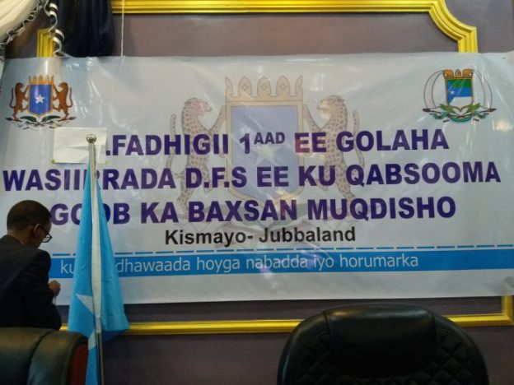
Ugu dambeyn ra’isul wasaaraha ayaa boogaadiyey wasiirada, kuna booriyey in ay soo dedejiyaan hindise sharciyeed yada ay ku howlan yihiin

Taariikh Nololeedkii Sheekh Shariif Cabdi Nuur
Waxaa geeriooyada Allaha u naxariistee Caalimki weynaa ee Soomaaliyeed
Shariif Cabdi Nuur, Shariif Cabdi Nuur wuxuu ku dhashay deegaanka Fiiq ee Gobolka Nogob ee ka tirsan dhul deegaanka Soomalida Ethiopia sannadkii 1941, wuxuu waxbarashadiisi asaasiga ku qaatay isla deegaankan, markii danbana wuxuu u cilmi doontay Jigjiga, Harar iyo Diridhaba ka dibna wuxu tagay dalka Masar si u sii Cilmi dheeraada u helo, halkaasi oo ka galay Jamacaada AZHAR kuna diyaariyay shahadaha labaad ee masterta, wuxuuna ku soo laabtay dalka Soomaliya sanadkii 1972, isaga oo bilaabay inuu dadka baro cilmiga diiniga ah oo u masajida ka akhrin jiray, gaar ahaan wuxuu awooda saaray Cilmiga Xadiiska, wuxuuna ka soo shaqeeyey Madbacada qaranka isgoo macallina ka soo noqday Jammacada Umadda Soomaaliyeed.
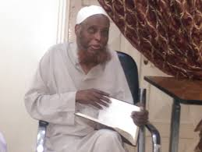
Dalku markii u buburay wuxuu u wareegay dalka Sucuudiga oo Jamacada dalkaas u wax ka dhigi jiray, Allaha u naxariisto Sheekh Shariif Cabdi Nuur wuxuu ku gooriyoodey dalka Sucuudiga taariikhdu markay ahayd 6 Luuliya 2017.

Sheekh Shariif Cabdinuur

NASASHO:
Waxaa diyaariyey: ADM. FAARAX QARE

- Ruuxii ugu horreeyey, intaan ognahay, ee sheegay in Dhulku kubbad yahay wuxuu ahaa Feylasuufkii Giriiga TAALIIS ee noolaa Qarnigii 6(lixaad) C.H. (B.C), waa muddo hadda laga joogo 26 Qarni (2600 sano), wuxuuna yiri sidaas markii uu arkay hooska dhulka oo sameeyey Qaanso markii uu ku dhacay Dayaxa (waa bil madoobaad aan buuxin). Feylasuuf Taaliis wuxuu ahaa madaxii dugsigii ugu horreeyey ee Falsafada kuna yiilay magaalada MALATIYA ee Xeebta Galbeed ee Dalka Turkiga, hadda.
- Dowladdii BAABIL (Papilion) waxay ka kacday dalka Ciraaq laba kun (2000) sano C.H, Boqorkeedii 6aad (lixaad) XAMUURAABI, waxaa caalamku u yaqaan boqorkii ugu horreeyey oo Qaanuun Qoran (Dastuur) wax ku xukumay, wuxuuna ku waqti dhowaa Nabi Ibraahim (cs).
- Isla dowladdii Baabil ayaa loo ictiraafsan yahay inay aad u taqiin inta badan meerayaasha, buruujta 12ka ah iyo xiddigaha 28ka ah oo bishu la degto, sdia indhuhu ay u arkaan. Sidoo kale Culuumadoodii waxay caddeeyeen in sanadku uu yahay 12 bilood; kana dhigay maalmaha Todobo (7) beri; waa todobaadkee; soona saaray in maalintu ay ka kooban tahay 24saac, saacadiina tahay 60daqiiqo, daqiiqadiina tahay 60ilbiriqsi (second), goobtuna (Circle) ay leedahay 360 darajo (degree).
- Dowladdii MAAYA ee ka jirtay Ameerikada Koonfureed ilaa Qarnigii 15aad, C.D waxuu ahay todobaadkeedu 5 (shan) maalmood oo kaliya.
- Dowladdii Masaaridii hore waxay ogaadeen culumadeedii Falakiga 2400 C.H. in sanadku uusan ahayn 365maalmood ee uu yahay 365.25 beri.
- Asxaabul Kahfi waxay ku jireen godkoodii 300 sano oo lagu daray 9 sano, sida ku cad Suuradda Al Kahfi, Aayadda 25aad, waxaa culumadu ku fasirtay in 300 ay tahay sanadka Miilaadiga, (oo ku xiran wareegga dhulka ee Qorraxda) oo ah 365.2436 (ku dhawaad 365.25) beri, haddii lagu xisaabiyo muddada ASXAABUL KAFHI sanadka Dayaxa (Hijriyada), oo ku xiran wareegga Dayaxa ee Dhulka waxay noqon 300 iyo 9 sano, waayo Qarniga (100 sano) Miilaadigu wuxuu la eg yahay Qarni Hijri ah iyo 3 sano (103 sano).

- Nabigu (NNKH) wuxuu yiri: “Ninkii Sooma Bisha Ramadaan kuna dara 6 beri oo soonfur ah, wuxuu la mid yahay asagoo soomay noloshiisa oo dhan”.

Fasir Xisaabeed:

Allaah (sw) wuxuu yiri: “Ruuxii la yimaada hal Xasano (kheyr) waxaa loo qoraayaa toban Xasano”. Suuradda Al- Ancaam, Aayadda 160aad.
Sidaas awgeed:
- Ramadaan = 30 Beri x 10 = 300 Beri
- 10 cisho oo soonfur ah = 6x10= 60 Beri
Wadar = (maalmaha sanadka) = 360 Beri

F.G: Sanad Qoraxeedku waa 365.2436
Sanad Dayaxeedkuna waa 354.367
Celceliskoodu waa 360 Beri

- Dhabarka qofka caadiga ah wuxuu la eg yahay Bedkiisu 40cm x 50cm = 2000cm² = 0.20^{m2} (mit sq). Haddii moolka biyaha (jirridda) godweynaha Maryaano ee Badweynta deggan uu yahay 13000m; culeyska biyaha saaran dhabarka quusaha soo taabtay jirridda moolkaasi waa = 0.20m² x 13000m= 2600m³ = 1300Ton = 13000 Footo = waa 260 Gaari oo waaweyn (gaari 10 tanle ah).
- Fiinta Geeska Afrika (oo ku dhacda bariga Soomaaliya), waxaa loo yaqaanaa RAAS CASEYR, ama Raas Guardafui. Muddo waxaa loo heystay in magacaan danbe uu yahay mid macnihiisu ay yihiin; Af Talyaani ama Bortuqeys, waayo: magaca waxay u kala saareen: Guarda iyo fui; oo kala ah Eeg kana carar. Laakiin war cusub ayaa yimid oo magacu ma aha Guardafui ee waa: Guardafuun. Ka eeg magacaan Kitaabka Admiral Jiyan oo Faransiis ah oo la qoray 1860. ADM Jiyaan wuxuu Markabkiisu booqday Muqdisho 1847, waa ka hor dhalashadii Sayid M. C. Xasan 9 sano; sawirro uu ka qaaday Magaalada waa la hayaa oo muujinaya dhismaheeda, Dadkeeda iyo xirfadahooda.
- Haddii culeyska hal mukulaal uu la eg yahay 7.305kg. Culeyska hal Doolina uu yahay: 0.365.25kg. Hel imise Doolli ayey Bisadu ku culeys tahay, dabadeed fiiri inaan tiro aysan wax aheyn haddii aysan tayo wehlin. Ha la yaabin haddii Qabiil Doolli ah uu ka cararo hal Bisad.

- Xisaab:
- Qoys ayaa lahaa 5wiil, cimriga kan ugu yar iyo kan ugu weyn, isku darkoodu waa 27; cimriga kan labaad iyo kan afaraad waa: 28, kan saddexaad iyo kan koowaad waa 23.
Haddii ay tahay wadarta cimrigoodu: 70, Hel cimriga mid kasta?
- Haddii masaafada u dhexeysa Dhulka iyo Dayaxa ay tahay: 384.000 km, lana eg tahay 0.256% masaafada u dhexeysa Dhulka iyo Qoraxda. Hel masaafada u dhexeysa Dhulka iyo Qorraxda km.
- Haddii Dhulku uu isku wareego hal jeer Habeen iyo Maalin, gacankiisuna yahay: 6366km; hel xawaarahiisa, maka dheereeyaa mise maya dayaarad ah supersonic (codkeeda ka dheereysa) oo xawaaraheedu yahay 1250km/h.
- Murti:
- Shaqada manta berri la geyn (haku madlin).
- Shaqa la’aan waa shaah la’aan.
- Shaqo ayaa horumar leh
- Shaqo ayaa sharaf leh
- Aqoon la’aan waa iftiin la’aan
- Aqoon iyo Iimaan ayaa aayo wacan leh.
- Aqoon & Anfaco (maal) ayaa umadda hormarin kara.
- Nabadi waa Nolol
- Dowlad iyo Shacab isku duuban ayaa dal dhisa.
- Dowlad + Ciidan + Dhaqaale + Cadaalad = Dowlad wanaagsan oo waxtar ah.
- Dhoola cadeyn:
- Wiil ayaa gabar ku yiri: sheeg aabahaa, waxay ku tiri; Boqorka ayaa I dhalay, wuu aroosay, dabadeed wuxuu ogaaday in Aabaheed yahay Xamaali. Wiilkii wuxuu ku yiri xaaskiisii: soddogey Boqor ma ahee ee waa Xamaali, markaas ayey xaaskiisi ugu jawaabtay: Ma Ninkii wax masruufa ayaa boqor ah, mise kan la masruufo. Boqorku wuxuu ku nool yahay canshuurta Aabahey bixiyo.
- Ninbaa lagu yiri: Tiri kow ilaa toban; markaas ayuu tiriyey; 1,2,4,5,6,7,9,10; waxaa lagu yiri waad khaladay oo 8 kaliya ayaad tirisay, labo ayaa maqan ee sheeg. wuxuu yiri: waxaanan sheegin waa 3 & 8. (8) waa maalintii Dumarka, 3na naagaha ayaa ku furma. Sidaas awgeed. Haddii aad xaasle tahay, iska jir; 3 & 8.
- Nin kale ayaa lagu yiri: Qoyskaagu waa imisa, markaas ayuu yiri afar carruur ah iyo aniga ayaan nahay? Waxaa lagu yiri: Xaaskii carruurta dhashay meeye, wuxuu yiri: Carruurta ayay ka tirsan tahay, waayoo NAAGI WAA DHAL SAAN WEYN.
- Dugsi uu nin ajnabi ah maamule ka yahay ayaa arday u keenay waraaqdii dhalashada. Wuxuu ka aqriyey warqaddii weertaan GELIBE, uguna dhawaaqay JILIB. Markaas ayuu weydiiyey GELIBE waa maxay? Waxaa loogu jawaabay: Gelibe waxaa loola jeedaa Doob (xaas ma leh), markaas ayuu maamulihii ku yiri ardaygii: haddii Jilib ay tahay doob, Jamaame ma xaaslaa.

ALLOW NA CAFI.

( ) Saar: ka eeg : WAAYO ARAG , Adm. Faarax, Muqdisho, 2013, cutubka 1aad, aragtida nasabka
⁽⁾Tafaasiisha ka eeg: A V V. Abdi waaxid Xaaji Cusman: A chronology of historical Doc.1827-2000
() Dagaalkii daraawiishta: Aw Jaamac C.Ciise
( ) Somaliya: ROMA 1914
() EREC ROLL: History of economic thought London 1963

